

TRƯỜNG ĐẠI HỌC FUNIX
----- -----
BÁO CÁO DỰ ÁN LAB3
<<Dò vé số>>
Mentor: <Hà Khánh Toàn>
Người thực hiện: <Fx03285 - Phan Đặng Duy Phúc>
Đồng Nai - 2026
MỤC LỤC
LỜI MỞ ĐẦU 3
NHẬN XÉT CỦA MENTOR 4
NHẬN XÉT CỦA NGƯỜI ĐÁNH GIÁ 5
Chương 1 – Giới thiệu 6
Chương 2 – Phân tích và xác định yêu cầu 7
Chương 3 – Thiết kế kiến trúc và tổ chức CODE 8
Chương 4 – Thiết kế cơ sở dữ liệu 9
Chương 5 – Thiết kế giao diện 10
Chương 6 - Kiểm thử 11
Kiểm thử đơn vị 11
Kiểm thử hệ thống 11
Chương 7 – Hướng dẫn cài đặt và sử dụng 12
Hướng dẫn cài đặt 12
Hướng dẫn sử dụng 12
KẾT LUẬN 13
Kết quả đạt được 13
Hướng phát triển 13
PHỤ LỤC 14
TÀI LIỆU THAM KHẢO 15

LỜI MỞ ĐẦU
Tài liệu Software Requirement Specification (SRS) này được xây dựng nhằm mô tả chi tiết các yêu cầu chức năng và phi chức năng của hệ thống Web "Dò Vé Số". Tài liệu là cơ sở để đội ngũ phát triển (Developers), người kiểm thử (Testers) và các bên liên quan (Stakeholders) nắm rõ phạm vi dự án, luồng nghiệp vụ và tiến hành các bước thiết kế kiến trúc, lập trình, kiểm thử ở các giai đoạn tiếp theo.

NHẬN XÉT CỦA MENTOR
……………………………………………………………………………………………………………………………………………………………………………………………………………………………………………………………………………………………………………………………………………………………………………………………………………………………………………………………………………………………………………………………………………………………………………………………………………………………………………………………………………………………………………………………………………………………………………………………………………………………………………………………………………………………………………………………………………………………………………………………………………………………………………………………………………………………………………………………………………………………………………………………………………………………………………………………………………………………………………………………………………………………………………………………………………………………………………………………………………………………………………………………………………………………………………………………………………………………………………………………………………………………………………………………………………………………………………………………………………………………………………………………………………………………………………………………………………………………………………………………………………………………………………………………………………………………………………………………………………………………………………………………………………………………………………………………………………………………………………………………………………………………………………………………………………………………………………………………………………………………………………………………………………………………………………………………………………………………………………………………………………………………………………………………………………………………………………………………………………………………………………………………………………………………………………………………………………………………………………………………………………………………………………………………………………………………………………………………………………………………………………………………………………………………………………………………………………………………………........................................................................................................

NHẬN XÉT CỦA NGƯỜI ĐÁNH GIÁ
……………………………………………………………………………………………………………………………………………………………………………………………………………………………………………………………………………………………………………………………………………………………………………………………………………………………………………………………………………………………………………………………………………………………………………………………………………………………………………………………………………………………………………………………………………………………………………………………………………………………………………………………………………………………………………………………………………………………………………………………………………………………………………………………………………………………………………………………………………………………………………………………………………………………………………………………………………………………………………………………………………………………………………………………………………………………………………………………………………………………………………………………………………………………………………………………………………………………………………………………………………………………………………………………………………………………………………………………………………………………………………………………………………………………………………………………………………………………………………………………………………………………………………………………………………………………………………………………………………………………………………………………………………………………………………………………………………………………………………………………………………………………………………………………………………………………………………………………………………………………………………………………………………………………………………………………………………………………………………………………………………………………………………………………………………………………………………………………………………………………………………………………………………………………………………………………………………………………………………………………………………………………………………………………………………………………………………………………………………………………………………………………………………………………………………………………………………………………………........................................................................................................

Chương 1 – Giới thiệu

1.1 Mục đích dự án (Giới thiệu chung)
  - Dự án "Dò vé số" là một ứng dụng Web Application giúp người dùng dễ dàng tra cứu, dò kết quả xổ số kiến thiết của các công ty xổ số một cách nhanh chóng, chính xác và có tính giải trí cao. Hệ thống được thiết kế nhắm tới 3 đối tượng chính: Khách vãng lai (NO_USER), Thành viên (USER) và Quản trị viên (ADMIN).

1.2 Tech Stack
  - Hệ thống được phát triển theo kiến trúc Client-Server (RESTful API):
  - Backend: Java Spring (Spring Boot, Spring Security, Spring Data JPA/Hibernate), cung cấp RESTful APIs. Xác thực người dùng thông qua JWT (JSON Web Token).
  - Frontend: Single Page Application (SPA) xây dựng bằng Vite + ReactJS, sử dụng thư viện UI Ant Design (AntD) và tích hợp các thư viện Chart (Recharts/Chart.js) để vẽ biểu đồ trực quan.
  - Database: Hệ quản trị CSDL quan hệ (MySQL hoặc PostgreSQL).

1.3 Project Scope
  - Trong phạm vi (In-scope):
    - Quản lý người dùng
    - Quản lý vé dò
    - Thực hiện dò vé số
  - Ngoài phạm vi (Out-scope):
    - Không hỗ trợ mua bán vé số hay thanh toán trực tuyến trên nền tảng.
    - Không tự động cào/quét (crawl) dữ liệu từ các trang xổ số khác (Giai đoạn 1 dữ liệu kết quả sẽ do ADMIN nhập tay).
    - Không xử lý việc đổi thưởng hay trả thưởng.

Chương 2 – Phân tích và xác định yêu cầu

2.1 Yêu cầu chức năng chi tiết (Functional Requirements)
  - Chức năng có dấu sao (*) sẽ được làm sau khi các chức năng khác đã hoàn thành nếu còn thời gian
  - Nhóm 1: Khách vãng lai (NO_USER)
    - [CHỨC NĂNG 1: QUẢN LÝ NGƯỜI DÙNG]
      - FR 1.1: Cho phép có thể đăng ký trở thành thành viên của hệ thống (REGISTER NEW USER) với ROLE là người dùng
      - FR 1.2: Đăng nhập vào hệ thống (LOGIN)
      - FR 1.3: Lấy mật khẩu mới do quên mật khẩu (FORGOT PASSWORD) qua email
      - FR 1.4: (*) Đăng nhập vào hệ thống với tài khoản Facebook
      - FR 1.5: (*) Đăng nhập vào hệ thống với tài khoản Google
    - [CHỨC NĂNG 3: THỰC HIỆN DÒ VÉ SỐ]
      - FR 1.6: Cho phép người dùng dò vé số dựa vào số trên một tờ vé số và hiển thị kết quả trúng giải hoặc không trúng giải
      - FR 1.7: (*) Cài đặt tính năng Google AdSense vào chức năng này
  - Nhóm 2: Thành viên (USER)
    - [TÀI KHOẢN & BẢO MẬT]
      - FR 2.1: Thay đổi mật khẩu (CHANGE PASSWORD)
      - FR 2.2: Lấy mật khẩu mới do quên mật khẩu (FORGOT PASSWORD) qua email
      - FR 2.3: (*) Đăng nhập vào hệ thống với tài khoản Facebook
      - FR 2.4: (*) Đăng nhập vào hệ thống với tài khoản Google
    - [CHỨC NĂNG 3: THỰC HIỆN DÒ VÉ SỐ]
      - FR 2.5: Cho phép người dùng dò một hoặc nhiều tờ vé số của một công ty xổ số và hiển thị kết quả
      - FR 2.6: (*) Cho phép dò từng giải một và có một số câu thoại bình phẩm về kết quả dò ví dụ dò giải 2 số kết quả của mình giống được 1 số thì có 1 câu bình phẩm 1 số, giống 2 số thứ tự ngược thì có bình phẩm tương ứng, và giống hết thì có câu bình phẩm tương ứng ==> Mục đích tăng thú vị khi dò vé số trên hệ thống.
      - FR 2.7: Hiển thị kết quả sau khi dò vé số.
      - FR 2.8: (*) Cho phép chia sẻ kết quả khi dò vé số đến các mạng xã hội như Facebook,...
      - FR 2.9: Cho phép xem lại thông tin các lần dò vé số trước đó
      - FR 2.10: (*) Cho phép xem được biểu đồ dạng cột số tiền đã tiêu để mua vé số và số tiền đã trúng giải
  - Nhóm 3: Quản trị viên (ADMIN)
    - FR 3.1: Kế thừa: Thực hiện được đầy đủ các chức năng tra cứu của Thành viên (USER).
    - [CHỨC NĂNG 1: QUẢN LÝ NGƯỜI DÙNG ]
      - FR 3.2: Có thể thực hiện đầy đủ các chức năng của người dùng
      - FR 3.3: Tìm kiếm một người dùng qua số điện thoại hoặc email
      - FR 3.4: Cho phép / Không cho phép một người dùng sử dụng hệ thống
      - FR 3.5: Cho phép chọn ROLE cho người dùng dùng
      - FR 3.6: Cho phép / không cho phép nhiều người dùng sử dụng hệ thống
      - FR 3.7: Nếu số lượng lớn hơn 20 người dùng hệ thống cho phép phân trang hiển thị và cho phép xem từng trang người dùng một.
      - FR 3.8: (*) Hiển thị thời gian đăng nhập gần đây nhất theo định dạng dd/mm/yyyy
      - FR 3.9: (*) Lọc các người dùng đã không đăng nhập vào hệ thống trong thời gian nhất định do người dùng chọn (ví dụ 1 tuần, 1 tháng, 1 quý hoặc 1 năm)
      - FR 3.10: (*) Gửi email mời họ tham gia vào hệ thống với nội dung do người dùng nhập vào.
      - FR 3.11: (*) Xuất ra excel danh sách người dùng đang hiển thị
    - [CHỨC NĂNG 2: QUẢN LÝ "VÉ DÒ" ]
      - FR 3.11: Thêm một vé dò mới
      - FR 3.12: Tìm kiếm một vé dò dựa vào công ty xổ số kiến thiết và thời gian từ ngày đến ngày
      - FR 3.13: Chuyển trạng thái từ UNPUBLISH sang PUBLISH vé dò.
      - FR 3.14: Phân trang vé dò (mỗi trang chỉ hiển thị tối đa 10 vé dò)
      - FR 3.15: (*) Xem trước vé dò
      - FR 3.16: Xem thông tin về số lần được dò bởi người dùng trên một vé dò

2.2 Actor Description
- 1. Khách vãng lai (Guest / NO_USER)
  - Người dùng chưa xác thực (chưa đăng nhập), chỉ được phép truy cập các tính năng công khai của hệ thống như xem trang chủ và tra cứu nhanh.
- 2. Thành viên (Member / USER)
  - Người dùng đã đăng nhập thành công. Nhóm này có không gian lưu trữ dữ liệu cá nhân bao gồm lịch sử tra cứu, biểu đồ thống kê chi tiêu và trúng thưởng. Kế thừa quyền của Khách vãng lai.
- 3. Quản trị viên (Administrator / ADMIN)
  - Người vận hành hệ thống. Có toàn quyền truy cập vào khu vực Quản trị (Dashboard) để thao tác với dữ liệu gốc (Kết quả xổ số) và điều phối hoạt động của người dùng. Kế thừa quyền của Thành viên.

2.3 Use Case Diagram
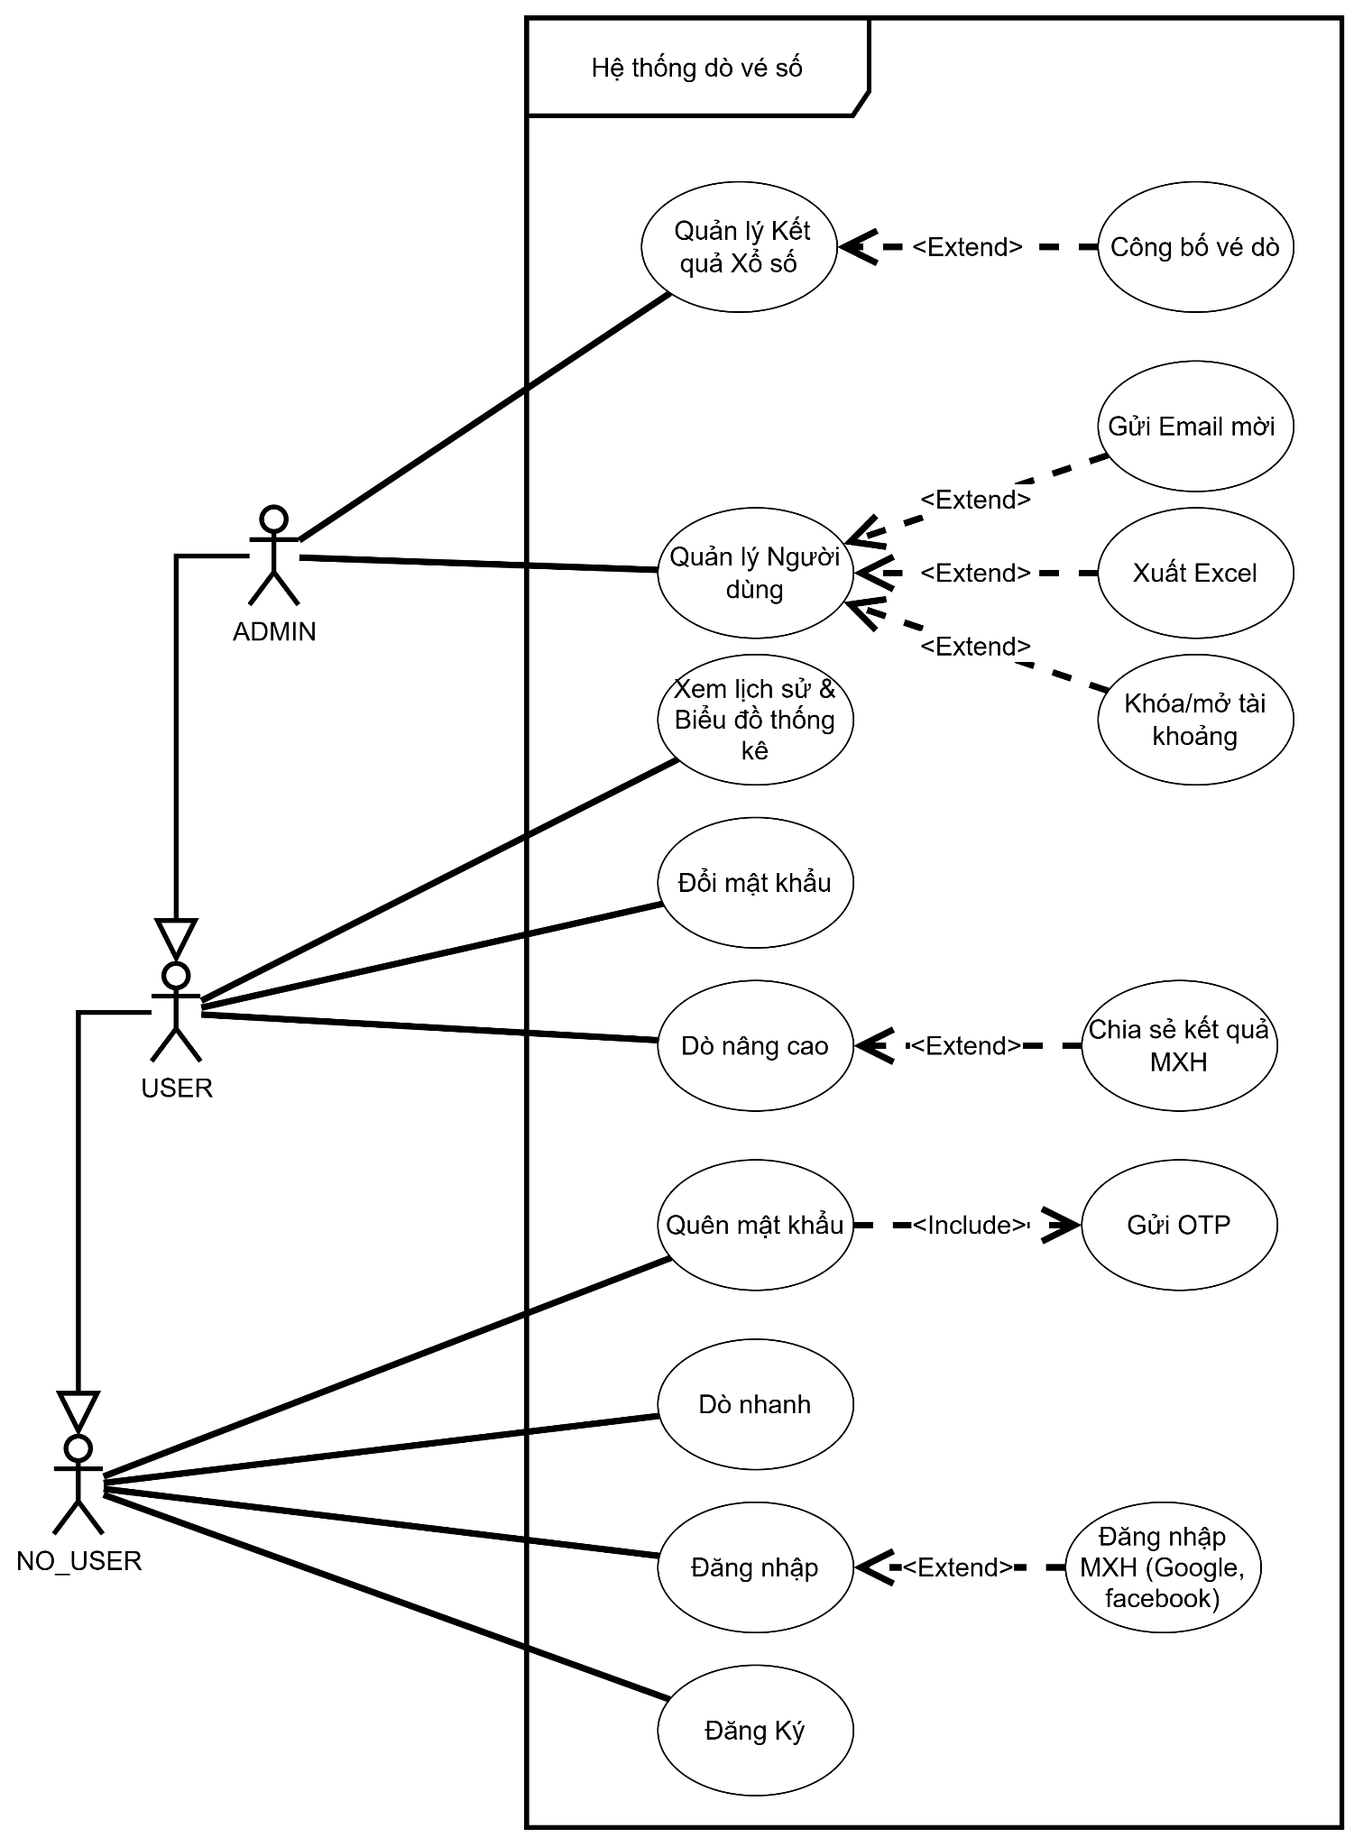

2.4 Use Case Specification

UC01: Đăng ký
  - Mục tiêu: Cho phép người dùng (NO_USER) tạo tài khoản trên hệ thống.
  - Tiền điều kiện: Người dùng chưa đăng nhập.
  - Kịch bản chính:
    - Tác nhân nhập thông tin đăng ký.
    - Hệ thống kiểm tra dữ liệu, khởi tạo tài khoản với ROLE mặc định là USER và thông báo thành công.

UC02: Đăng nhập
  - Mục tiêu: Xác thực người dùng thông qua hệ thống nội bộ hoặc MXH.
  - Kịch bản chính:
    - Tác nhân nhập Email/Mật khẩu hoặc chọn "Đăng nhập với Google/Facebook".
    - Hệ thống kiểm tra thông tin. Nếu hợp lệ, hệ thống chuyển trạng thái tác nhân thành USER (hoặc ADMIN tùy ROLE).

UC03: Quên mật khẩu
  - Mục tiêu: Cấp lại mật khẩu qua email khi người dùng quên.
  - Kịch bản chính:
    - Tác nhân nhập Email -> Hệ thống gửi hướng dẫn/mật khẩu mới qua Email -> Tác nhân sử dụng để đăng nhập lại.

UC04: Đổi mật khẩu
  - Mục tiêu: Cho phép USER đổi mật khẩu đang sử dụng.
  - Tiền điều kiện: Tác nhân đang đăng nhập.

UC05: Dò nhanh
  - Mục tiêu: Cho phép NO_USER kiểm tra nhanh 1 tờ vé số duy nhất.
  - Tiền điều kiện: Tác nhân là NO_USER. Dữ liệu vé dò đã được PUBLISH.
  - Kịch bản chính:
    - Tác nhân nhập dãy số của 1 tờ vé số.
    - Hệ thống so khớp với Cơ sở dữ liệu.
    - Hệ thống hiển thị kết quả (Trúng/Không trúng) kết hợp chèn mã quảng cáo Google AdSense (*) hiển thị cùng kết quả.

UC06: Dò nâng cao
  - Mục tiêu: Cho phép USER dò hàng loạt vé số, trải nghiệm hiệu ứng Gamification và chia sẻ MXH.
  - Tiền điều kiện: Tác nhân là USER.
  - Kịch bản chính:
    - Tác nhân nhập một hoặc nhiều dãy số vé số của cùng một đài.
    - Hệ thống chạy thuật toán so khớp.
    - Gamification (*): Hệ thống trình diễn hiệu ứng lật mở từng giải. Hiển thị các câu thoại bình phẩm sinh động tương ứng với kết quả (vd: sai 1 số, ngược 2 số, trúng giải).
    - Hệ thống tổng hợp kết quả hiển thị cho Tác nhân.
  - Luồng phụ (Alternative Flow):
    - Tác nhân có thể click nút "Chia sẻ", hệ thống gọi API để share kết quả lên Facebook (*).

UC07: Xem lịch sử & Biểu đồ thống kê
  - Mục tiêu: USER xem lại dữ liệu chi tiêu và trúng thưởng cá nhân.
  - Kịch bản chính:
    - Tác nhân chọn xem Thống kê.
    - Hệ thống hiển thị danh sách các lần dò vé số trước đó.
    - Hệ thống vẽ và hiển thị biểu đồ dạng cột (*) so sánh "Tổng tiền đã tiêu mua vé" và "Tổng tiền đã trúng giải".

UC08: Quản lý Người dùng
  - Mục tiêu: ADMIN thực hiện các nghiệp vụ quản trị trên tập dữ liệu người dùng.
  - Tiền điều kiện: Tác nhân là ADMIN.
  - Kịch bản chính:
    - Tác nhân truy cập chức năng Quản lý người dùng.
    - Hệ thống hiển thị danh sách người dùng kèm theo Thời gian đăng nhập gần nhất (định dạng dd/mm/yyyy) (*). Danh sách được phân trang (mỗi trang tối đa 20 người dùng).
    - Tác nhân thực hiện tương tác với hệ thống qua các Luồng phụ bên dưới.
  - Các Luồng phụ (Sub-flows):
    - Tìm kiếm:
      - Tác nhân nhập SĐT hoặc Email -> Hệ thống hiển thị danh sách khớp.
    - Khóa/Mở & Phân quyền:
      - Tác nhân chọn 1 hoặc nhiều User -> Thực hiện đổi ROLE hoặc Khóa/Mở tài khoản -> Hệ thống lưu DB.
    - Lọc & Gửi Email (*):
      - Tác nhân chọn lọc User không đăng nhập trong khoảng thời gian (1 tuần, 1 tháng...). Tác nhân nhập nội dung và bấm gửi -> Hệ thống gửi Email mời tham gia lại.
    - Xuất Excel (*):
      - Tác nhân click Export -> Hệ thống tải xuống file Excel chứa danh sách người dùng đang hiển thị.

UC09: Quản lý Kết quả Xổ số
  - Mục tiêu: ADMIN nhập liệu và công bố dữ liệu gốc (Kết quả xổ số) lên hệ thống.
  - Tiền điều kiện: Tác nhân là ADMIN.
  - Kịch bản chính:
    - Tác nhân truy cập Quản lý Vé dò.
    - Hệ thống hiển thị danh sách vé dò, phân trang (tối đa 10 vé/trang) kèm thống kê "Số lần được dò" trên từng vé.
    - Tác nhân thực hiện các tương tác qua các Luồng phụ.
  - Các Luồng phụ (Sub-flows):
    - Thêm mới:
      - Tác nhân nhập số liệu của 1 kỳ quay -> Hệ thống lưu với trạng thái UNPUBLISH.
    - Tìm kiếm:
      - Tác nhân lọc vé dò theo Công ty XSKT và khoảng thời gian (Từ ngày - Đến ngày).
    - Xem trước (Preview) (*):
      - Tác nhân chọn vé dò -> Hệ thống hiển thị popup xem trước chi tiết kết quả.
    - Công bố:
      - Tác nhân chuyển trạng thái vé dò từ UNPUBLISH sang PUBLISH -> Tác nhân NO_USER và USER có thể bắt đầu dò số.

2.5 Non Functional Requirements

1. Yêu cầu về Bảo mật (Security)

Mật khẩu của người dùng bắt buộc phải được mã hóa bằng thuật toán BCrypt trước khi lưu trữ xuống Cơ sở dữ liệu. Không lưu mật khẩu dạng plaintext.

Xác thực phiên đăng nhập bằng JWT (JSON Web Token), token chỉ có thời hạn sử dụng trong 24 giờ.

2. Yêu cầu về Hiệu năng (Performance)

Chức năng tra cứu kết quả (Dò vé số) phải phản hồi trong thời gian dưới 500ms ngay cả khi người dùng dò cùng lúc 50 tờ vé số.

Các danh sách của Admin (Danh sách vé dò, Danh sách người dùng) bắt buộc phải sử dụng truy vấn Phân trang (Pagination) ở tầng Database để tránh tràn RAM server.

3. Yêu cầu về Giao diện & Tính khả dụng (Usability)

Ứng dụng Frontend (React) phải tuân thủ triết lý Mobile-first, đảm bảo giao diện hiển thị xuất sắc trên các thiết bị di động (Smartphone) vì hành vi dò vé số chủ yếu diễn ra trên điện thoại.

Sử dụng bộ thư viện UI Ant Design để đảm bảo sự đồng bộ về trải nghiệm người dùng, form nhập liệu phải có validate màu đỏ rõ ràng khi nhập sai.

4. Yêu cầu về Tích hợp (Integration)

Tích hợp thành công SDK của bên thứ 3 (Google, Facebook) cho tính năng đăng nhập mạng xã hội và chia sẻ kết quả.

Sử dụng thư viện Recharts hoặc Chart.js để vẽ biểu đồ trực quan, mượt mà trên Client-side.

2.6 Danh sách màn hình
- 2.6.1 Screen Flow

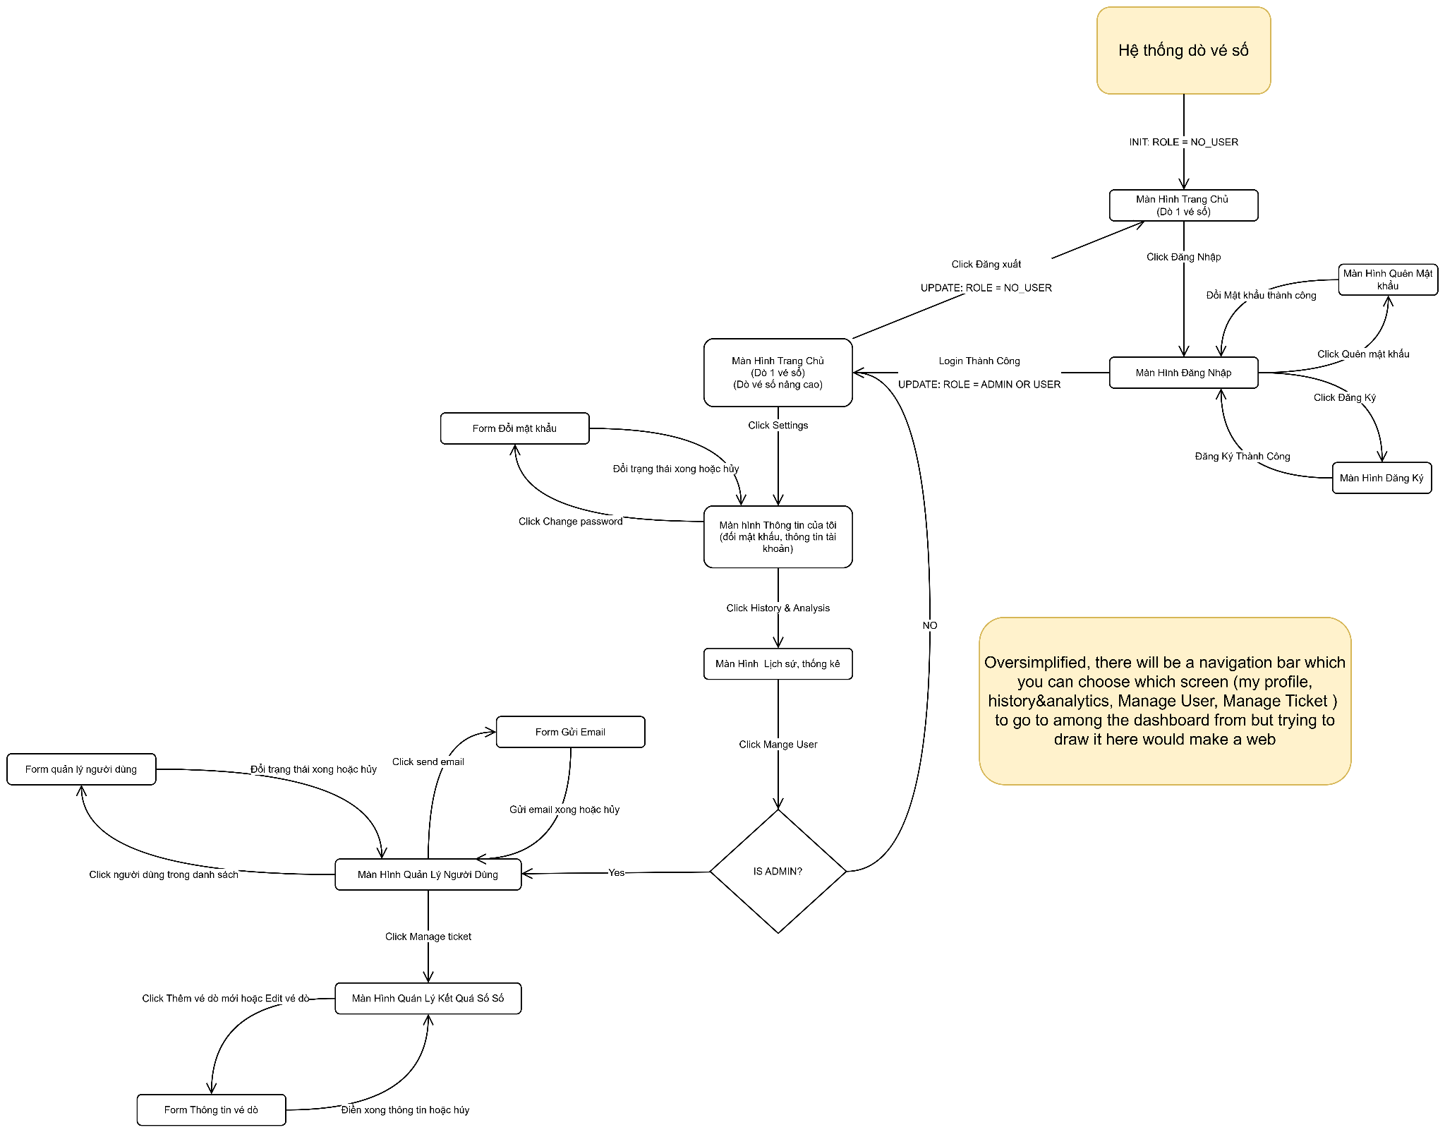

2.6.2 Screen Description

STT | Tên màn hình (Screen name) | Mô tả ngắn gọn (Brief Description) | Tham khảo
1 | Màn hình Trang Chủ (Dò 1 vé số) | Trang chủ công khai dành cho khách vãng lai (NO_USER). Cho phép dò nhanh 1 tờ vé số và click điều hướng sang Đăng nhập. | xskt.com.vn
2 | Màn hình Đăng nhập | Giao diện để người dùng xác thực tài khoản qua hình thức nội bộ (Email/Mật khẩu) hoặc đăng nhập nhanh bằng Google/Facebook. | Ant Design Template
3 | Màn hình Đăng ký | Form cho phép khách vãng lai đăng ký tài khoản thành viên mới. | Ant Design Template
4 | Màn hình Quên mật khẩu | Giao diện cho phép người dùng nhập Email, nhận mã OTP về hòm thư điện tử và thiết lập lại mật khẩu mới. | Mẫu chuẩn
5 | Màn hình Trang Chủ (Dò nâng cao) | Giao diện trang chủ sau khi đăng nhập thành công của USER và ADMIN. Cho phép thêm nhiều dòng để dò hàng loạt vé số cùng lúc. | xskt.com.vn/do-ve-so
6 | Màn hình Thông tin của tôi | Khu vực cá nhân hiển thị thông tin tài khoản, cho phép thực hiện đổi mật khẩu và liên kết sang trang lịch sử. | UI Dashboard chuẩn
7 | Màn hình Lịch sử, thống kê | Hiển thị danh sách các lần dò vé cũ và biểu đồ phân tích trực quan số tiền đã chi tiêu so với số tiền đã trúng giải. | minhngoc.net.vn
8 | Màn hình Quản Lý Người Dùng | Giao diện Dashboard quản trị dành riêng cho ADMIN. Hiển thị bảng danh sách người dùng có phân trang (>20 dòng) và bộ lọc tìm kiếm. | AntD Admin Theme
9 | Form quản lý người dùng | Giao diện dạng Popup/Drawer hiển thị chi tiết thông tin một người dùng được chọn để ADMIN đổi trạng thái hoạt động (Khóa/Mở) hoặc đổi ROLE. | AntD Admin Theme
10 | Màn hình Quản Lý Kết Quả Xổ Số | Giao diện quản lý các kỳ quay số (Vé dò) của ADMIN, có thống kê lượt tra cứu và phân trang (>10 dòng). | AntD Admin Theme
11 | Form Thông tin vé dò | Giao diện để ADMIN điền thông tin chi tiết các giải trúng thưởng của kỳ quay mới, hoặc chỉnh sửa thông tin cũ. | Form nhập xskt.com.vn
12 | Form Gửi email | Giao diện để ADMIN điền thông tin gửi email cho một hoặc nhiều người dùng

Chương 3 – Thiết kế kiến trúc và tổ chức CODE

3.1 Sơ đồ kiến trúc và cách thức tương tác giữa các thành phần

3.1.1 Sơ đồ thành phần (architecture diagram)
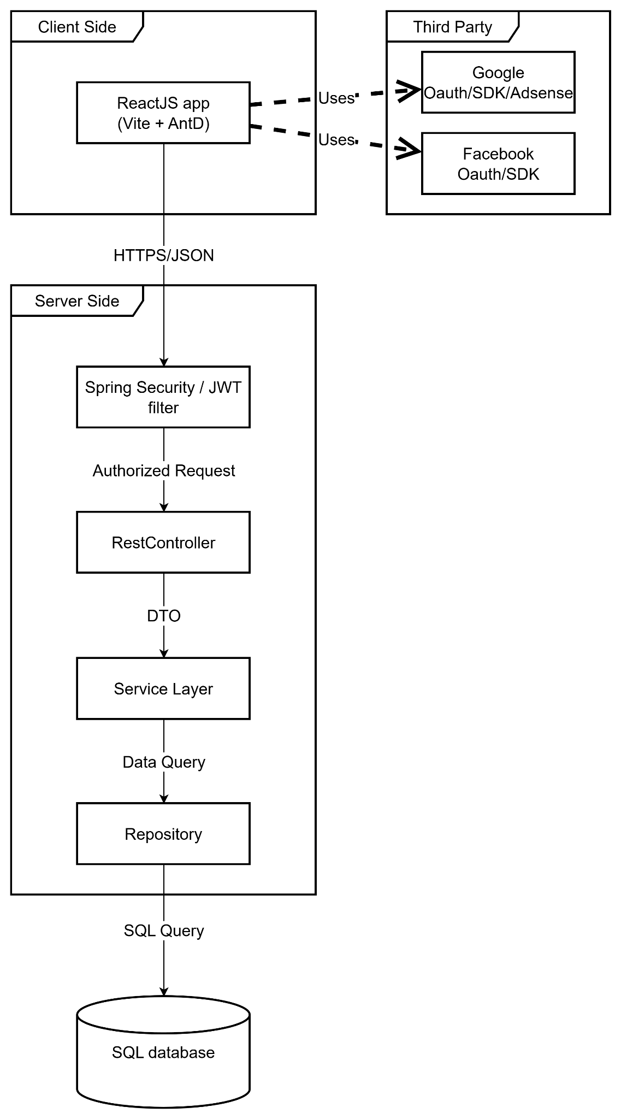

3.1.2 Mô tả tương tác giữa các thành phần
- Web Server / Runtime:
  - Hệ thống sử dụng Web Server Tomcat được nhúng trực tiếp (Embedded) bên trong Spring Boot chạy ở cổng mặc định 8080 (hoặc cấu hình lại). Frontend ReactJS được chạy trên môi trường Node.js (Vite Dev Server) ở cổng 5173 trong quá trình phát triển.
- Hệ quản trị Cơ sở dữ liệu (DBMS):
  - Sử dụng MySQL 8.0 làm CSDL quan hệ chính để lưu trữ thông tin người dùng, vé dò, lịch sử dò số.
- Cơ chế bảo mật & Giao tiếp:
  - Giao tiếp hoàn toàn phi trạng thái (Stateless). Mỗi khi người dùng đăng nhập thành công, Server sinh ra một chuỗi JWT Token trả về cho Client lưu ở LocalStorage. Tất cả các request sau đó từ ReactJS gửi lên Spring Boot bắt buộc phải đính kèm Token này vào trường Authorization: Bearer <Token> trong HTTP Header để Spring Security kiểm tra phân quyền.

3.2 Các quy ước viết code (Coding Standards)

3.2.1 Quy ước viết code Backend (Java / Spring Boot)
- Dự án áp dụng bộ quy chuẩn Java Style Guide:
  - Quy tắc đặt tên (Naming Convention):
    - Tên Class/Interface: Sử dụng danh từ, viết theo kiểu UpperCamelCase.
      - Ví dụ: UserController, LotteryResultService.
    - Tên Method/Variable: Sử dụng động từ (đối với Method) và danh từ (đối với Variable), viết theo kiểu lowerCamelCase.
      - Ví dụ: checkTicket(), drawDate.
    - Tên Hằng số (Constants): Viết hoa toàn bộ và phân cách bằng dấu gạch dưới UPPER_SNAKE_CASE
      - Ví dụ: DEFAULT_PAGE_SIZE, ROLE_ADMIN.
  - Quy tắc định tuyến REST API (URI Design):
    - Sử dụng danh từ số nhiều và viết thường hoàn toàn
      - Ví dụ: /api/v1/users, /api/v1/lottery-results
    - Sử dụng các phương thức HTTP thích hợp:
      - GET (đọc dữ liệu)
      - POST (tạo mới)
      - PUT (cập nhật toàn bộ)
      - PATCH (cập nhật một phần)
      - DELETE (xóa).

3.2.2 Quy ước viết code Frontend (ReactJS / JavaScript)
- Dự án áp dụng bộ quy chuẩn Google TypeScript Style Guide với tính năng Strict Type-Checking:
- Quy tắc đặt tên:
  - Tên File/Component:
    - Viết theo kiểu UpperCamelCase với đuôi .tsx
      - Ví dụ: UserList.tsx.
  - Tên Function/Hook helper:
    - Viết theo kiểu lowerCamelCase với đuôi .ts
      - Ví dụ: useAuth.ts.
  - Kiểu dữ liệu (Interface/Type):
    - Viết theo kiểu UpperCamelCase và đặt tên rõ nghĩa
      - Ví dụ: interface UserProfile, type LotteryResult.
- Cú pháp viết code:
  - Khai báo rõ ràng kiểu dữ liệu cho Props và State của React Component, không sử dụng kiểu any.
  - Sử dụng Functional Component kết hợp với React Hooks.

3.3 Trình bày cách tổ chức CODE trong dự án (Boilerplate)

3.3.1 Cấu trúc mã nguồn Backend (Spring Boot Maven Project)
spring-boot-lottery/
├── src/
│ ├── main/
│ │ ├── java/
│ │ │ └── com/lottery/checker/
│ │ │ ├── config/ # Cấu hình hệ thống
│ │ │ ├── controller/ # Định nghĩa REST API Endpoints
│ │ │ ├── dto/ # Data Transfer Objects (Request/Response payload)
│ │ │ ├── entity/ # Các JPA Entities cho Database
│ │ │ ├── repository/ # Interface cho DB (Spring Data JPA)
│ │ │ ├── security/ # Cấu hình Spring Security, JWT Filter...
│ │ │ ├── service/ # Interface các nghiệp vụ hệ thống
│ │ │ │ └── impl/ # Lớp triển khai chi tiết cho các Service
│ │ │ └── utils/ # Các hàm tiện ích dùng chung
│ │ └── resources/
│ │ ├── application.properties # Cấu hình DB, Port, JWT, Mail Server...
│ │ └── messages.properties # Cấu hình đa ngôn ngữ (nếu có)
│ └── test/ # Unit Test
└── pom.xml # Quản lý Dependencies bằng Maven

3.3.2 Cấu trúc mã nguồn Frontend (ReactJS + Vite in TypeScript)
vite-react-lottery/
├── src/
│ ├── api/ # Axios
│ ├── assets/ # Chứa file tĩnh (Hình ảnh, Logo...)
│ ├── components/ # Components
│ ├── pages/ # Giao diện chính của các chức năng
│ │ ├── admin/ # Giao diện Admin
│ │ ├── auth/ # Giao diện Login, Register,...
│ │ └── checker/ # Giao diện Trang chủ và Dò số nâng cao
│ ├── routes/ # Cấu hình định tuyến (React Router Dom)
│ ├── utils/ # Các hàm tiện ích dùng chung
│ ├── App.tsx
│ └── main.tsx
├── index.html
├── package.json # Node_modules và Script chạy dự án
└── vite.config.ts # Cấu hình Vite (CORS Proxy, alias...)

3.4 Các thư viện và dịch vụ Third-Party sử dụng trong dự án

3.4.1 Thư viện phía Backend (Java Spring Boot Dependencies)
- Spring Boot Starter Security & JWT (io.jsonwebtoken): Hỗ trợ xây dựng cơ chế đăng nhập không trạng thái (Stateless Authentication) bằng JSON Web Token.
- Spring Boot Starter Data JPA: Giao tiếp CSDL thông qua ORM Hibernate.
- MySQL Connector Java: Driver kết nối ứng dụng Spring Boot với CSDL MySQL Server.
- Lombok: Tự động sinh ra các hàm boilerplate (Getter, Setter, Constructor) thông qua Annotation.
- Spring Boot Starter Mail: Hỗ trợ kết nối với SMTP Mail Server để gửi mã OTP khôi phục mật khẩu và gửi email mời người dùng cũ.

3.4.2 Thư viện phía Frontend (ReactJS Dependencies)
- Ant Design (antd): Bộ UI component cao cấp để render bảng biểu phân trang, form, input, button đồng bộ và responsive.
- Axios: Hỗ trợ thực hiện các cuộc gọi API HTTP Client bất đối xứng lên Backend Server.
- React Router Dom: Thư viện xử lý định tuyến (Routing) giữa các trang của SPA.
- Recharts: Thư viện vẽ biểu đồ cột thống kê tài chính trực quan.

3.4.3 Dịch vụ và API tích hợp bên thứ ba (Third-Party Services & APIs)
- Google AdSense: Tích hợp đoạn mã script của Google AdSense vào giao diện tra cứu của Khách vãng lai (NO_USER) nhằm mục đích hiển thị biểu ngữ quảng cáo tự động để tối ưu hóa doanh thu cho hệ thống
- Facebook SDK: Tích hợp bộ công cụ phát triển phần mềm của Facebook để hỗ trợ người dùng chia sẻ nhanh kết quả trúng thưởng trực tiếp lên trang cá nhân
- Google & Facebook OAuth2 Client APIs: Dịch vụ xác thực tập trung từ Google và Facebook, cho phép người dùng đăng nhập nhanh thông qua cơ chế Single Sign-On bảo mật mà không cần nhập mật khẩu trực tiếp vào hệ thống

Chương 4 – Thiết kế cơ sở dữ liệu

LƯỢC ĐỒ CƠ SỞ DỮ LIỆU QUAN HỆ
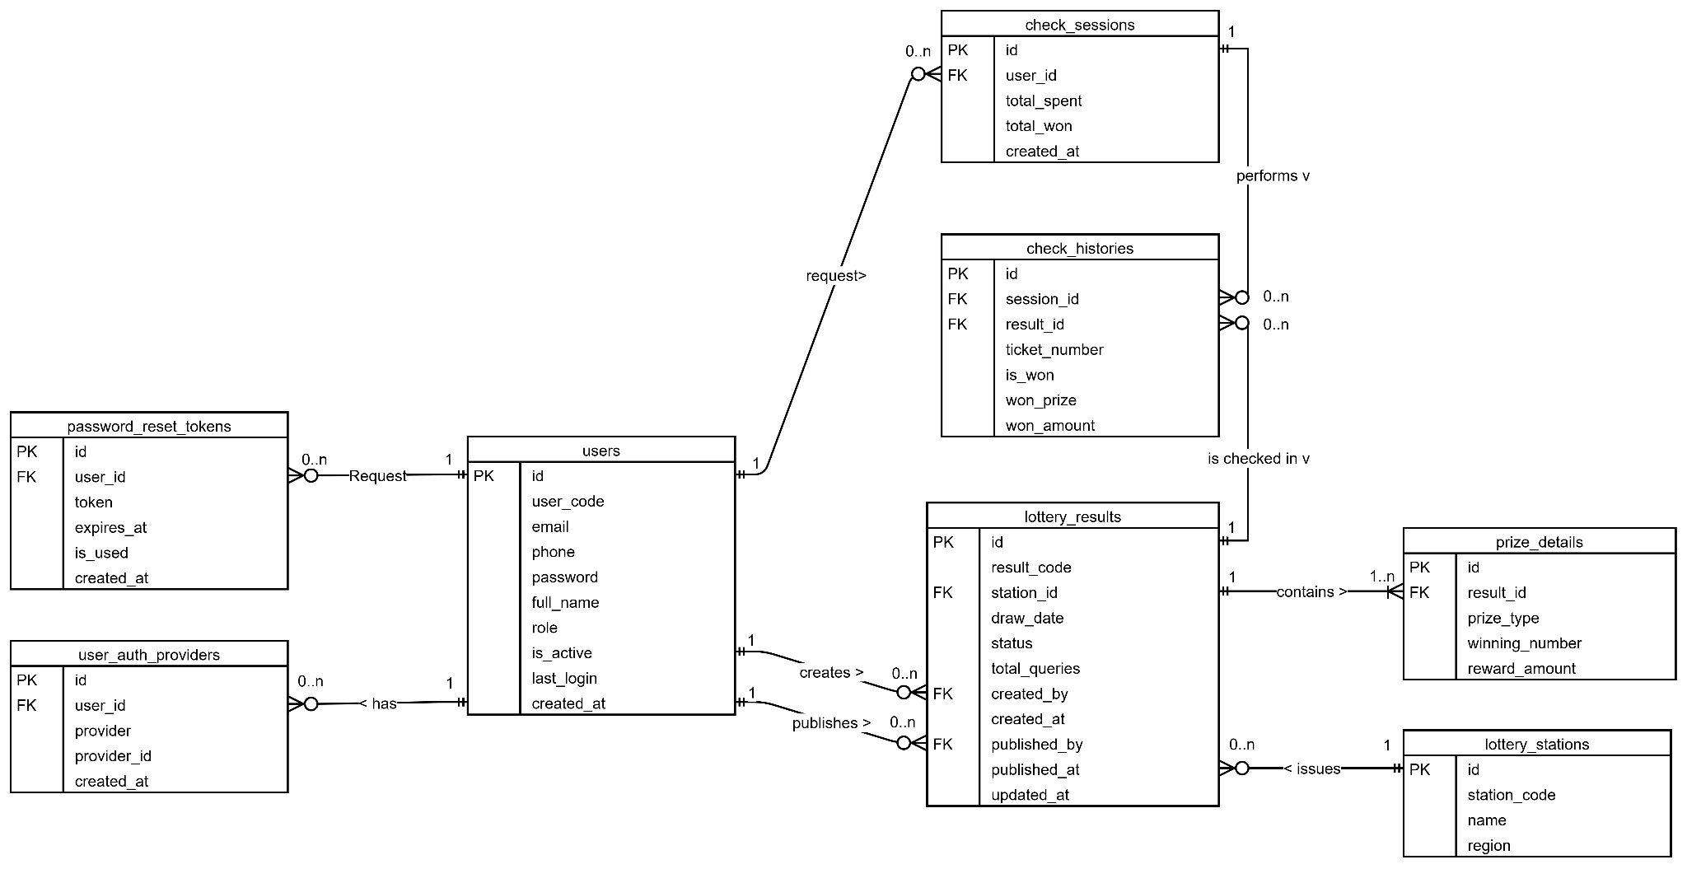
Danh sách các bảng dữ liệu
STT | Tên Bảng | Mô tả
 | users | Quản lý thông tin tài khoản người dùng, bao gồm cả tài khoản đăng nhập nội bộ và tài khoản Social (Google, Facebook).
 | prize_details | Lưu trữ chi tiết từng dãy số trúng thưởng của một kỳ quay tương ứng (Giải 8 đến Đặc biệt).
 | lottery_results | Lưu thông tin tổng quan của một kỳ quay số (Vé dò gốc) theo từng Đài và Ngày cụ thể.
 | lottery_stations | Lưu trữ danh mục các Đài xổ số / Công ty XSKT (Ví dụ: TP.HCM, Hà Nội).
5 | check_histories | Lưu trữ lịch sử, thời gian và số tiền trúng thưởng của từng lần dò vé số từ phía người dùng.
6 | user_auth_providers | Quản lý liên kết tài khoản Social (Google, Facebook) của User.
7 | password_reset_tokens | Quản lý các Token sinh ra khi người dùng yêu cầu Quên mật khẩu.
8 | check_sessions | Phiên dò vé (gom nhóm 1 lần bấm dò nhiều vé). Tính tổng tiền đã tiêu/trúng.

Users table
No | Field Name | Type | Length | Size | Null | Unique | P/F Key | Default | Description
1 | id | bigint | 20 |  |  | x | P | Auto inc | Mã định danh nội bộ.
2 | user_code | varchar | 25 |  |  | x |  |  | Mã người dùng có ý nghĩa.
3 | email | varchar | 100 |  |  | x |  |  | Email đăng nhập.
4 | phone | varchar | 15 |  | x | x |  |  | Số điện thoại.
5 | password | varchar | 255 |  | x |  |  |  | Mật khẩu (BCrypt). Rỗng nếu login Social.
6 | full_name | varchar | 100 |  |  |  |  |  | Họ và tên người dùng.
7 | role | varchar | 20 |  |  |  |  | 'ROLE_USER' | Quyền: ROLE_USER, ROLE_ADMIN.
8 | is_active | boolean | 1 |  |  |  |  | true | Đánh dấu tài khoản có được truy cập không
9 | last_login | datetime |  |  | x |  |  |  | Thời gian đăng nhập gần nhất.
10 | created_at | datetime |  |  |  |  |  | Current time | Ngày tạo tài khoản.
11 | updated_at | datetime |  |  |  |  |  | Current time | Ngày cập nhật thông tin.

lottery_stations table
No | Field Name | Type | Length | Size | Null | Unique | P/F Key | Default | Description
1 | id | bigint | 20 |  |  |  | P | Auto increment | ID nội bộ đài xổ số.
2 | station_code | varchar | 15 |  |  | x |  |  | Mã Đài xổ số
3 | name | varchar | 255 |  |  |  |  |  | Tên Công ty XSKT (Vd: TP. Hồ Chí Minh).
4 | region | varchar | 20 |  |  |  |  |  | Khu vực: NORTH, CENTRAL, SOUTH.

lottery_results table
No | Field Name | Type | Length | Size | Null | Unique | P/F Key | Default | Description
1 | id | bigint | 20 |  |  | x | P | Auto inc | ID nội bộ kỳ quay.
2 | result_code | varchar | 30 |  |  | x |  |  | Mã kỳ quay số.
3 | station_id | bigint | 20 |  |  |  | F |  | FK trỏ đến lottery_stations.
4 | draw_date | datetime |  |  |  |  |  |  | Ngày quay số. (Kiểu DATE).
5 | status | varchar | 20 |  |  |  |  | 'UNPUBLISH' | Trạng thái: PUBLISH, UNPUBLISH.
6 | total_queries | bigint | 20 |  |  |  |  | 0 | Thống kê số lượt người dùng đã tra cứu.
7 | created_by | Bigint | 25 |  | X |  | F |  | Admin ID tạo kết quả này.
8 | created_at | Datetime |  |  |  |  |  | Current time | Thời gian tạo.
9 | published_by | Bigint | 25 |  | x |  | F |  | Admin ID duyệt PUBLISH.
10 | published_at | datetime |  |  | x |  |  |  | Thời điểm duyệt PUBLISH.
11 | updated_at | datetime |  |  |  |  |  | Current time | Lần cuối chỉnh sửa.

prize_details table
No | Field Name | Type | Length | Size | Null | Unique | P/F Key | Default | Description
1 | id | bigint | 20 |  |  | x | P | Auto inc | Khóa chính chi tiết giải.
2 | result_id | bigint | 20 |  |  |  | F |  | FK trỏ đến lottery_results.
3 | prize_type | varchar | 20 |  |  |  |  |  | Mã loại giải (G8, G7... G_DB).
4 | winning_number | varchar | 10 |  |  |  |  |  | Dãy số trúng (Varchar để giữ số 0).
5 | reward_amount | bigint | 20 |  |  |  |  |  | Mệnh giá giải thưởng (VND).

check_histories table
No | Field Name | Type | Length | Size | Null | Unique | P/F Key | Default | Description
1 | id | bigint | 20 |  |  | X | P | Auto Inc | Khóa chính.
2 | session_id | bigint | 20 |  |  |  | F |  | Trỏ về phiên dò check_sessions.
3 | result_id | bigint | 20 |  |  |  | F |  | Dò kết quả nào.
4 | ticket_number | varchar | 10 |  |  |  |  |  | Số trên 1 tờ vé số.
5 | is_won | boolean | 1 |  |  |  |  | false | Có trúng thưởng hay không.
6 | won_prize | varchar | 20 |  |  | x |  |  | Loại giải trúng (Nếu có).
7 | won_amount | bigint | 20 |  |  |  |  | 0 | Tiền trúng của riêng tờ vé này.

user_auth_providers table
No | Field Name | Type | Length | Size | Null | Unique | P/F Key | Default | Description
1 | id | bigint | 20 |  |  | X | P | Auto Inc | Mã định danh nội bộ.
2 | user_id | bigint | 25 |  |  |  | F |  | Người dùng liên kết
3 | provider | varchar | 20 |  |  |  |  |  | Bên cung cấp oauth  'GOOGLE', 'FACEBOOK'.
4 | provider_id | varchar | 255 |  |  |  |  |  | UID từ phía Google/Facebook.
5 | created_at | datetime |  |  |  |  |  | Current time | Ngày liên kết tài khoản.

password_reset_tokens table
No | Field Name | Type | Length | Size | Null | Unique | P/F Key | Default | Description
1 | id | bigint | 20 |  |  | X | P | Auto Inc | Mã định danh nội bộ.
2 | user_id | bigint | 25 |  |  |  | F |  | Người dùng yêu cầu đổi mật khẩu
3 | token | varchar | 255 |  |  | x | F |  | Nộit dung token
4 | expires_at | datetime |  |  |  |  |  |  | Thời điểm token hết hạn.
5 | is_used | boolean | 1 |  |  |  |  | false | Đánh dấu token đã được sử dụng chưa.
6 | created_at | datetime |  |  |  |  |  | Current time | Thời điểm tạo token.

check_sessions table
No | Field Name | Type | Length | Size | Null | Unique | P/F Key | Default | Description
1 | id | bigint | 20 |  |  | X | P | Auto Inc | Mã phiên dò.
2 | user_id | bigint | 25 |  | x |  | F |  | Trỏ users. NULL nếu là Khách vãng lai (NO_USER).
3 | total_spent | bigint | 20 |  |  |  |  | 0 | Tổng tiền đã chi mua vé (VND) trong phiên.
4 | total_won | bigint | 20 |  |  |  |  | 0 | Tổng tiền trúng của toàn bộ phiên này.
5 | created_at | datetime |  |  |  |  |  | Current time | Thời điểm thực hiện bấm dò.

THIẾT KẾ MÃ CODE CÁC TRƯỜNG
No | Code | Description
 | User Code | Mã định danh người dùng
 | Station Code | Mã định danh Đài xổ số
 | Result Code | Mã định danh duy nhất cho một kỳ quay số cụ thể
- User Code (Mã người dùng)
  - user_code có định dạng là USR-MM-YYYY-000000000000 trong đó:
    - USR: Tiền tố mặc định của User.
    - MM: Tháng người dùng đăng ký tài khoản (01-12).
    - YYYY: Năm đăng ký tài khoản.
    - 0000000000000: Số thứ tự tăng dần bắt đầu từ 1, reset lại mỗi tháng.
      - Ví dụ: USR-10-2023-00000000000015 (Người dùng thứ 15 đăng ký vào tháng 10 năm 2023).
- Station Code (Mã Đài Xổ Số)
  - station_code có định dạng là REG-XXX trong đó:
    - REG: Khu vực xổ số (SOU: Miền Nam, CEN: Miền Trung, NOR: Miền Bắc).
    - XXX: 3 chữ cái viết tắt tên tỉnh thành.
      - Ví dụ: SOU-HCM (Xổ số Miền Nam - Đài TP. Hồ Chí Minh).
- Result Code (Mã Kỳ Quay Xổ Số)
  - result_code có định dạng là RES-XXX-DDMMYYYY trong đó:
    - RES: Tiền tố mặc định cho Lottery Result.
    - XXX: 3 chữ cái mã tỉnh/thành phố (lấy từ Station Code).
    - DDMMYYYY: Ngày tháng năm quay số (8 ký tự).
      - Ví dụ: RES-HCM-23102023 (Kết quả đài TP.HCM ngày 23/10/2023).

MỘT SỐ MÔ TẢ KHÁC
- 1. Ràng buộc Unique Phức hợp (Composite Unique Constraints):
  - Để giải quyết bài toán Data Anomaly (Rác dữ liệu, nhập trùng lặp), hệ thống thiết lập các ràng buộc Composite Unique tại tầng Database:
  - lottery_results: UNIQUE (station_id, draw_date). Một đài xổ số không thể có 2 bảng kết quả cho cùng một ngày quay.
  - prize_details: UNIQUE (result_id, prize_type, winning_number). Tránh trường hợp Admin nhập trùng một dãy số 2 lần cho cùng một giải của cùng một kỳ quay.
- 2. Giải quyết bài toán Dò nhiều vé và Thống kê tài chính:
  - Hệ thống sử dụng bảng check_sessions làm đại diện cho "Một phiên/Lần bấm dò" (có thể dò cùng lúc 50 tờ vé). Cột total_spent được Backend tính toán tự động bằng cách lấy (Số lượng vé trong phiên x 10.000đ). Nhờ có trường này, việc vẽ biểu đồ "Số tiền đã tiêu vs Số tiền trúng" trở nên tức thì (chỉ cần SUM(total_spent)), loại bỏ hoàn toàn các vòng lặp đếm thủ công phức tạp.
- 3. Khách vãng lai (Guest Tracking):
  - Để đáp ứng yêu cầu SRS cho phép Khách vãng lai dò vé, trường user_id trong bảng check_sessions được thiết lập Nullable (Cho phép NULL).
- 4. Dữ liệu Audit Logs (Truy vết Admin):
  - Bảng lottery_results được thiết kế chuẩn Enterprise bằng việc thêm các cột created_by, published_by, updated_at, published_at. Thiết kế này cho phép hệ thống quy trách nhiệm rõ ràng: Admin nào chịu trách nhiệm nhập liệu, Admin nào chịu trách nhiệm duyệt (PUBLISH), và duyệt vào lúc nào.
- 5. Chỉ mục (Indexing):
  - Hệ thống được thiết lập Index cho các cột thường xuyên được truy vấn để đảm bảo Response Time < 500ms:
  - email, phone, user_code (Bảng users).
  - draw_date, status (Bảng lottery_results).
  - created_at (Bảng check_session

Chương 5 – Thiết kế giao diện

Danh sách các màn hình
STT | Tên màn hình | Mô tả kỹ thuật (Technical Description)
1 | Register | Tab Đăng ký thuộc khối Auth Card. Gọi API /auth/register.
2 | Login | Tab Đăng nhập thuộc khối Auth Card. Gọi API /auth/login và lưu JWT.
3 | Lottery (Logged out / Logged in) | Component dò vé. Dynamic placeholder & multi-check dựa trên Auth State.
4 | User/Admin Dashboard - My Profile | Component hiển thị User Info. Lấy data từ /users/me.
5 | User/Admin Dashboard - History & Analytics | Recharts component & Data Table. Fetch từ /history.
6 | Admin Dashboard - Manage User | AntD Table với rowSelection. Fetch từ /admin/users.
7 | Admin Dashboard - Manage Ticket | AntD Table lọc theo Date Range & Station. Fetch từ /admin/tickets.
8 | Edit User Modal | Form binding dữ liệu Row đang chọn. Trigger Update API.
9 | Edit / Add Ticket Modal | Form phức tạp (Multiline TextAreas) mapping vào mảng prize_details.
10 | Send Email To User Modal | Form gửi mảng email sang API SMTP mailer.
11 | Forgot Password Modal | Form nhập email lấy mã OTP/Link.
12 | Reset / Change Password Modal | Form nhập mật khẩu mới với validation password === confirmPassword.

1.1 Register Screen (Màn hình Đăng ký)
Màn hình thuộc khối Authentication Card, được kích hoạt khi chọn Tab "Sign Up".

Desktop
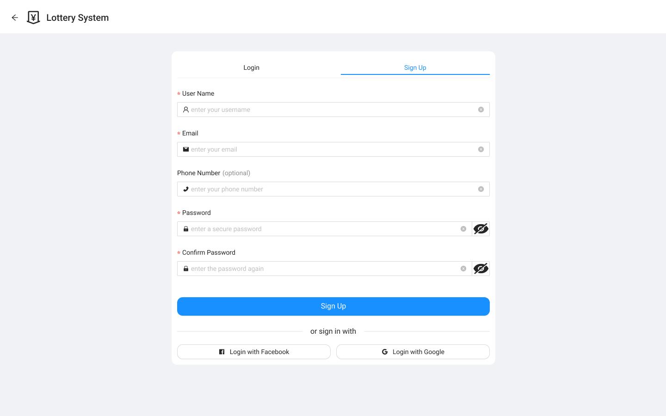

Mobile
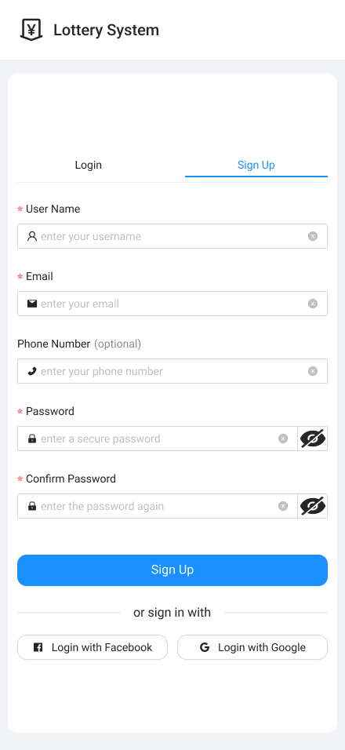

STT | Tên thành phần UI | Required | Format | Reference | Note
1 | Top Navigation Tabs | Yes | AntD Tabs | UI Logic | Chuyển đổi qua lại với màn hình Login
2 | Input: Full Name | Yes | Text | RegisterRequest
3 | Input: Email | Yes | Email | RegisterRequest | Kiểm tra định dạng email hợp lệ
4 | Input: Phone Number | No | Numbers | RegisterRequest | Advanced (*).
5 | Input: Password | Yes | Password | RegisterRequest | mặc định ẩn ký tự
6 | Input: Confirm Password | Yes | Password | Client Logic | Bắt buộc trùng khớp với trường Password
7 | Button: Sign Up | Yes | Button | Auth API | Kích hoạt lệnh đăng ký tài khoản
8 | Social Login Section | No | Button Group | OAuth2 API | Advanced (*). Nút Google và Facebook

1.2 Login Screen (Màn hình Đăng nhập)
Màn hình thuộc khối Authentication Card, được kích hoạt khi chọn Tab "Login".

Desktop
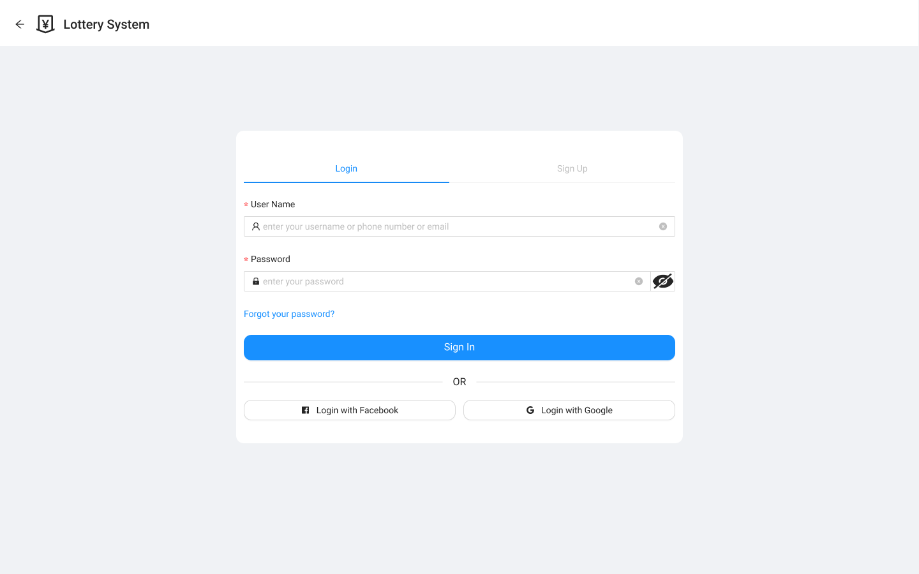
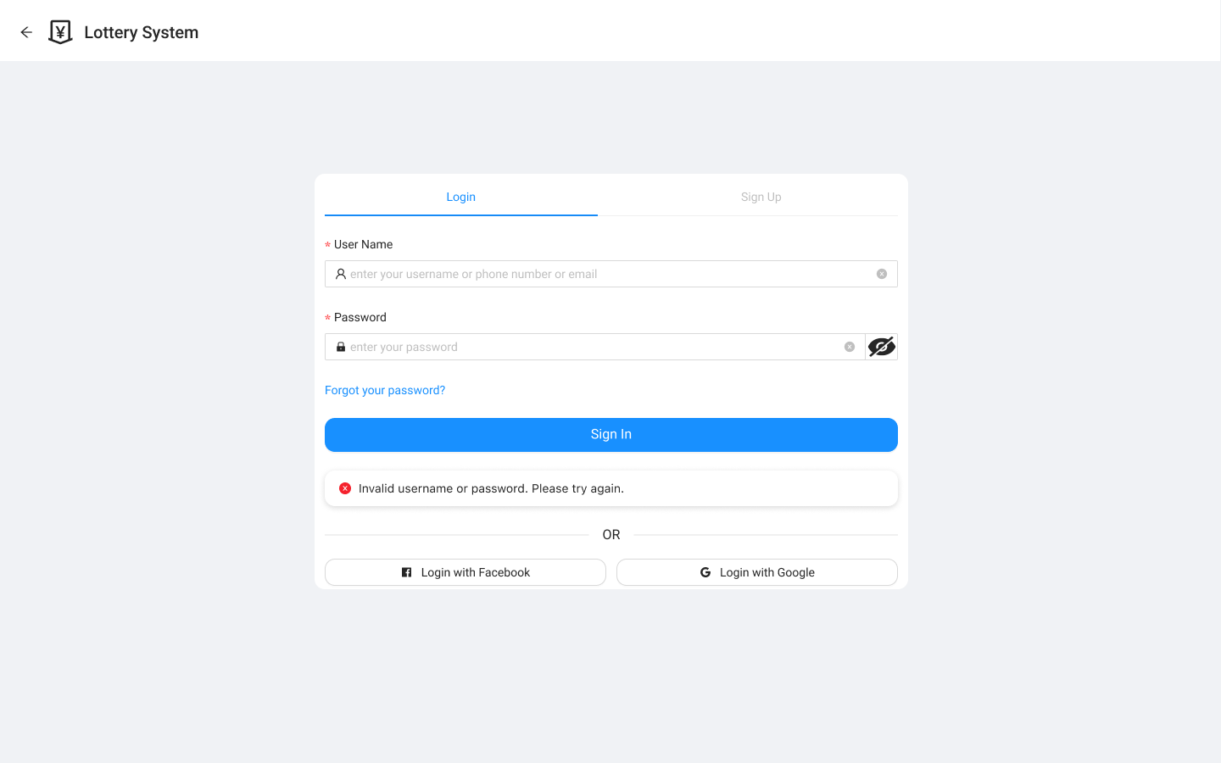

Mobile

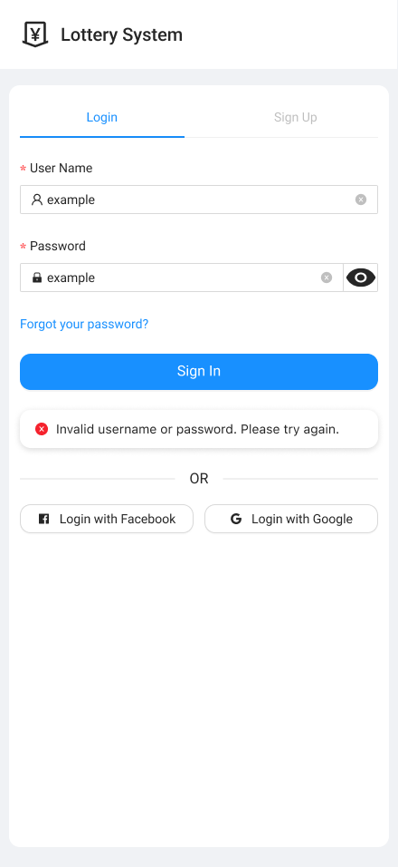

STT | Tên thành phần UI | Required | Format | Reference | Note
1 | Input: Username/Email | Yes | Text/Email | LoginRequest | Dùng để xác thực tài khoản
2 | Input: Password | Yes | Password | LoginRequest | Có icon ẩn/hiện mật khẩu
3 | Link: Forgot Password? | Yes | Text Link | UI Logic | Chuyển hướng sang Forgot Password Modal
4 | Message: Error Alert | No | Alert Text | State Logic | Hiển thị khi nhập sai thông tin tài khoản
5 | Button: Sign In | Yes | Button | Auth API | Xác thực, lưu JWT và điều hướng vào hệ thống

1.3 Lottery Check Screen (Màn hình Dò vé số)
Giao diện chính để thực hiện chức năng dò số cho cả NO_USER và USER.

Desktop Logged out
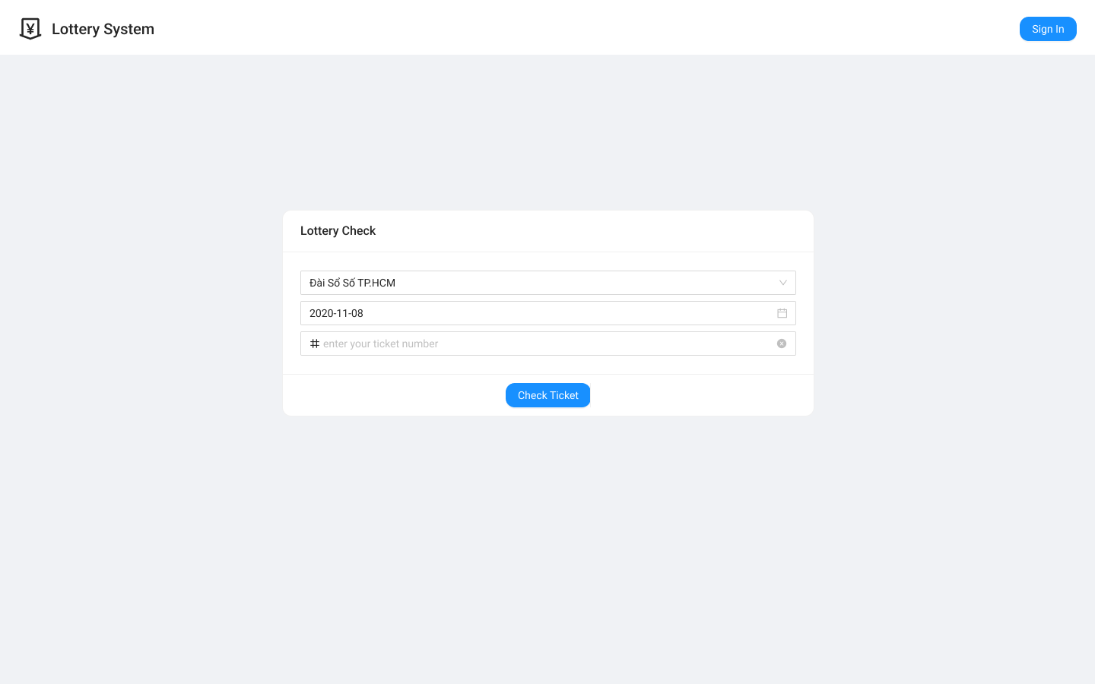
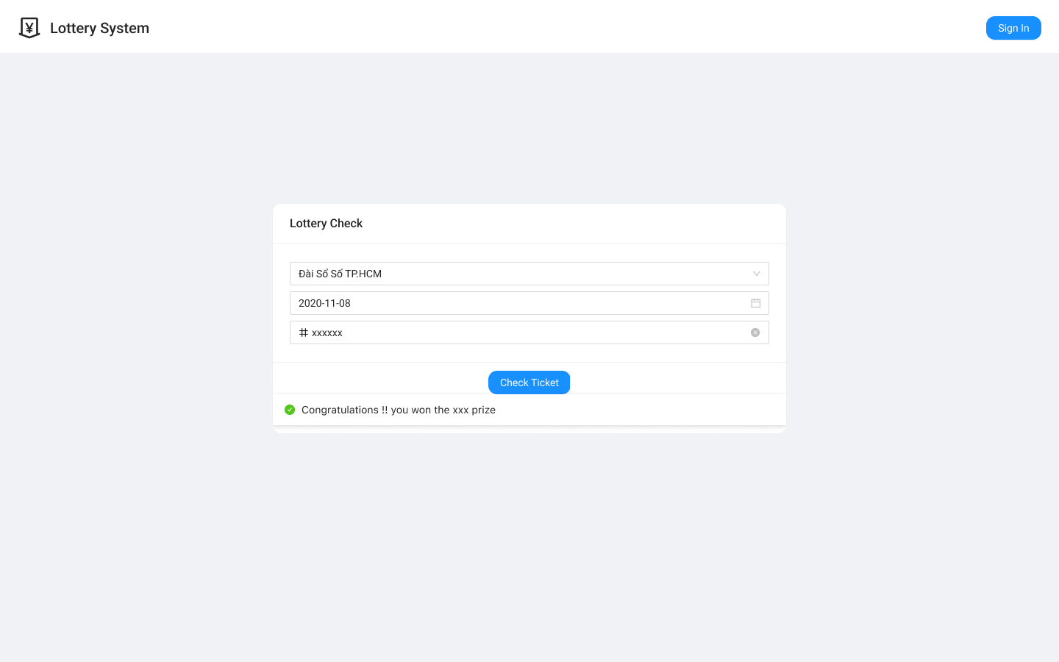
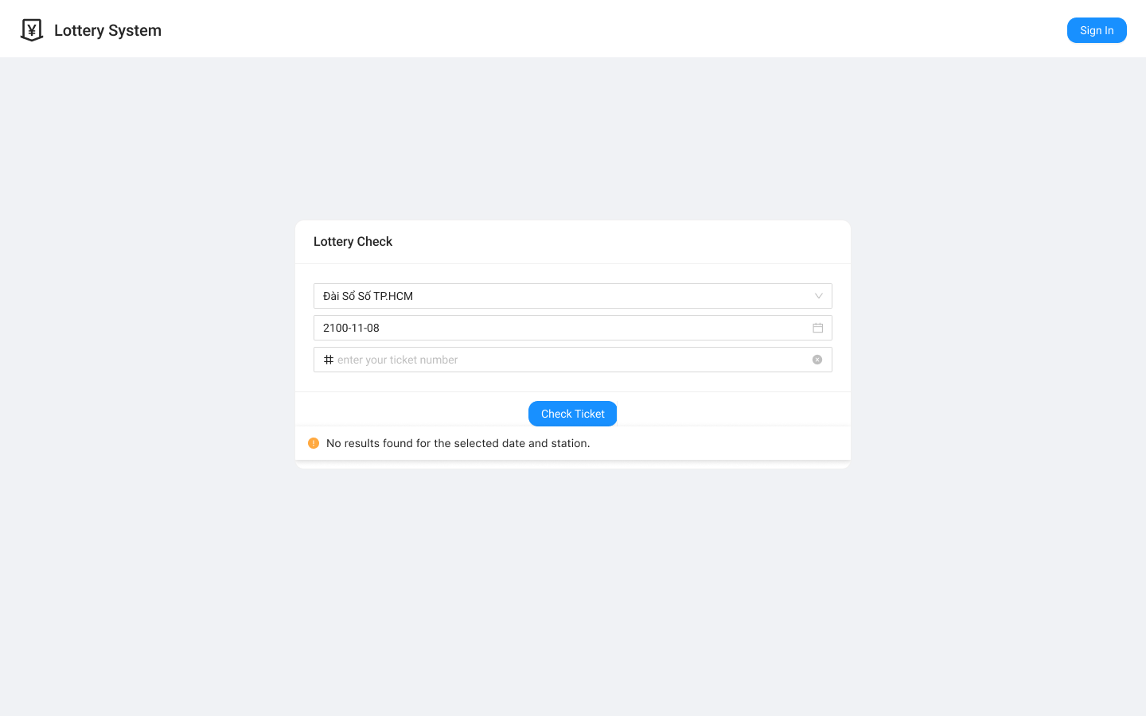

Desktop logged in
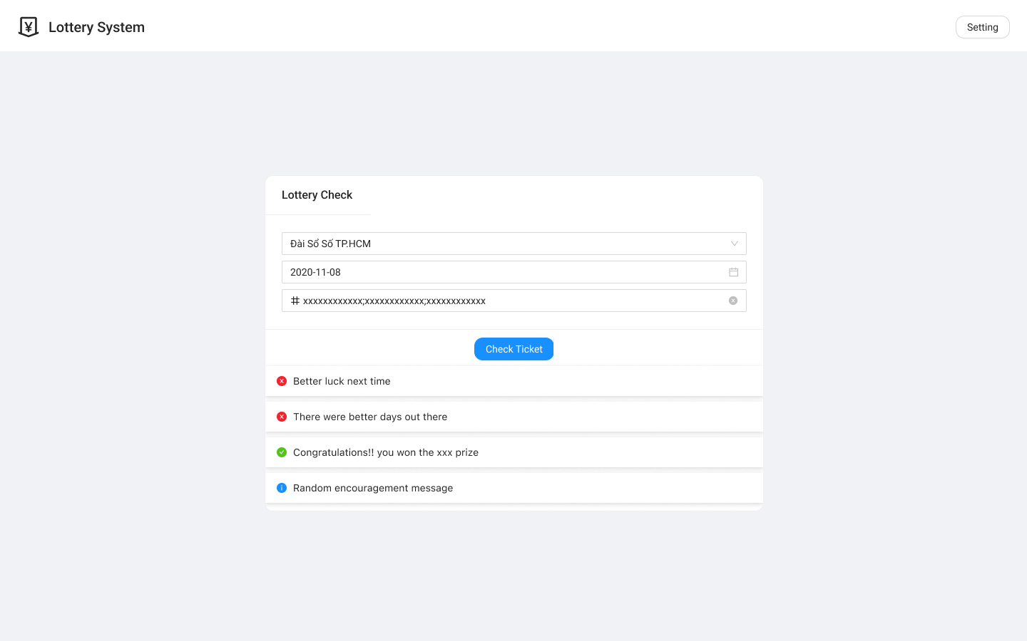
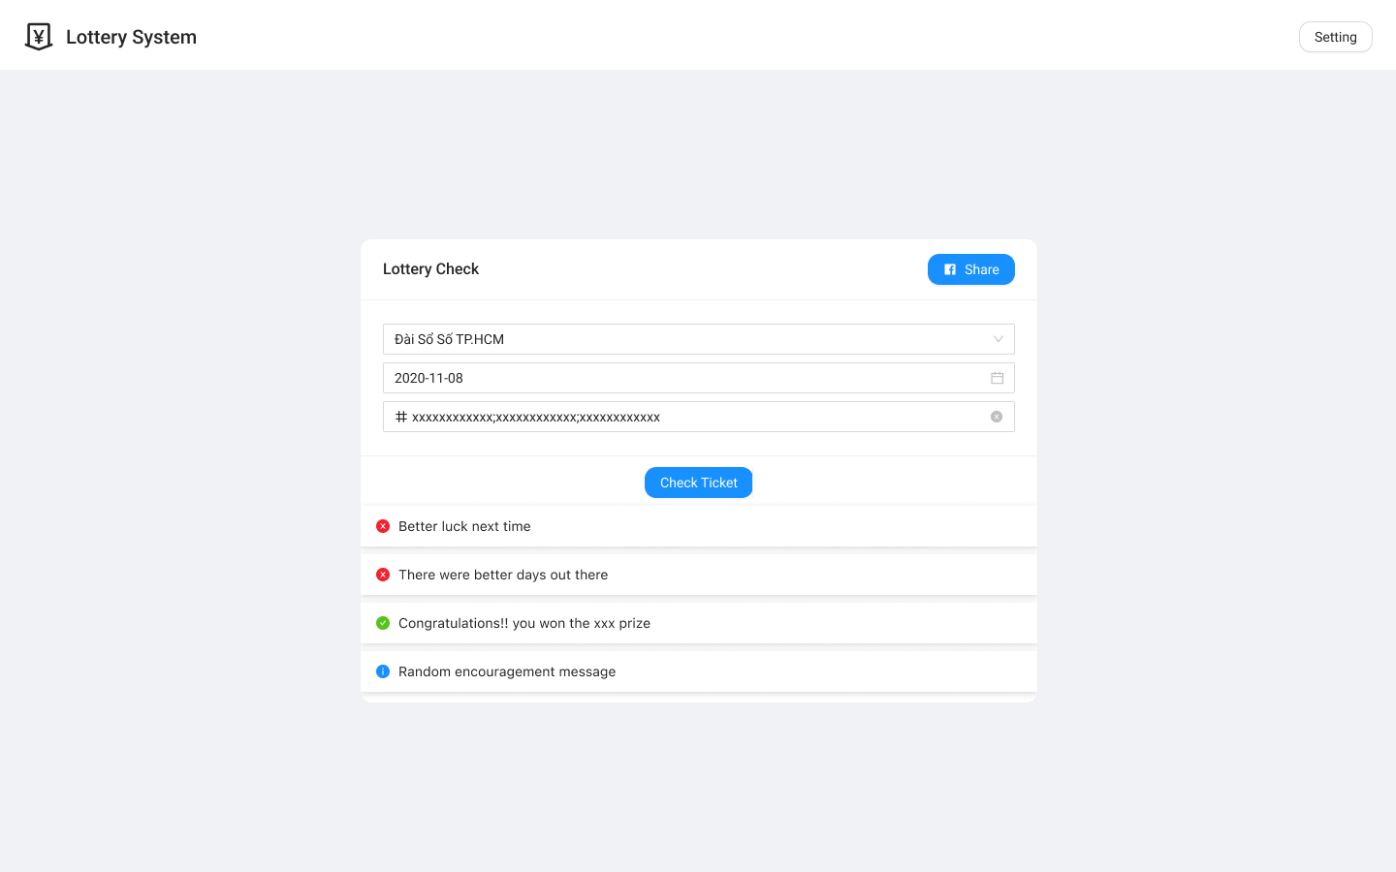

Mobile logged out
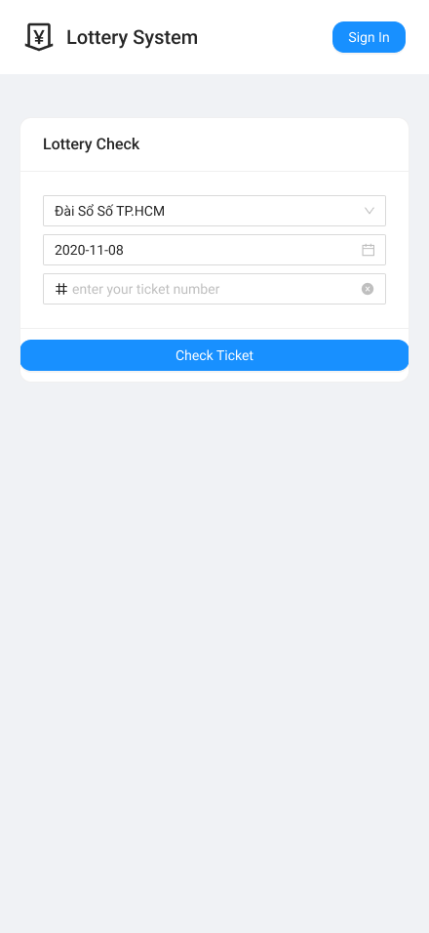
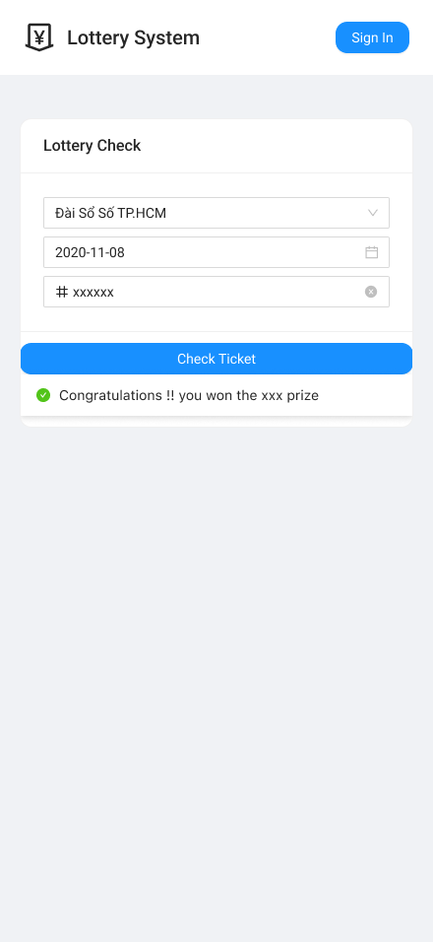
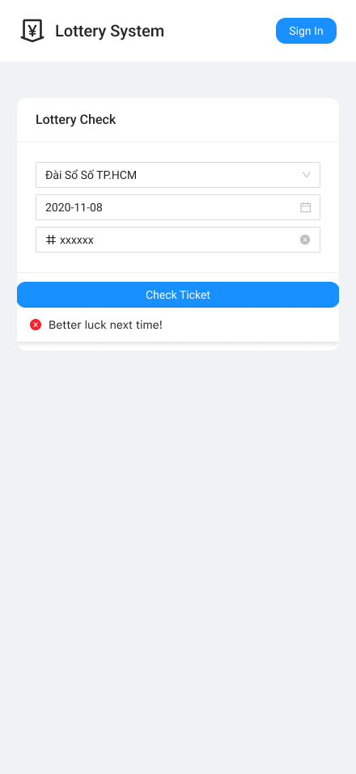

Mobile logged in
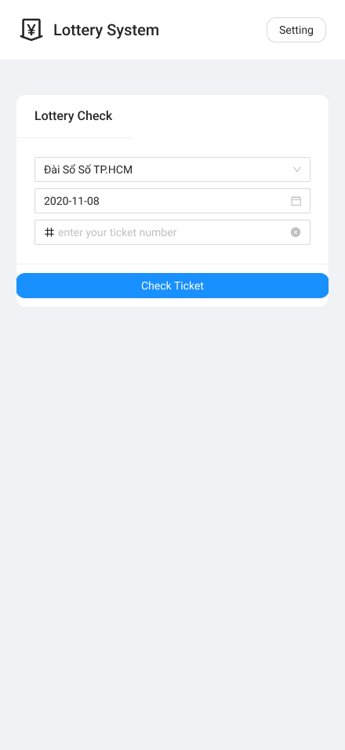
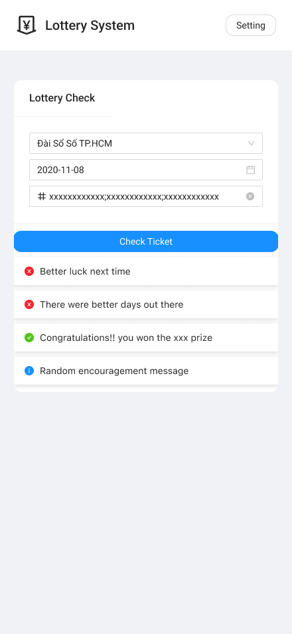

STT | Tên thành phần UI | Required | Format | Reference | Note
1 | Select: Station | Yes | Dropdown | lottery_stations | Danh sách đài xổ số đã khai báo
2 | DatePicker: Draw Date | Yes | Date | lottery_results | Ngày phát hành vé cần dò
3 | Input: Ticket Numbers | Yes | TextArea | CheckerService | Logic:  - NO_USER: Nhập 1 số (6 chữ số).  - USER: Nhập nhiều số, phân cách bằng ; hoặc xuống dòng
4 | Button: Check Ticket | Yes | Button | POST API | Thực hiện so khớp với prize_details
5 | Alert: Result List | No | Stack List | UI Component | Vòng lặp hiển thị kết quả Trúng/Trượt kèm lời bình phẩm ngẫu nhiên
6 | Google AdSense Block | No | Script/Image | Third-party | Advanced (*). No impleme

1.4 My Profile (Thông tin cá nhân)
Giao diện hiển thị trong Dashboard dành cho mọi người dùng đã đăng nhập.

Desktop User
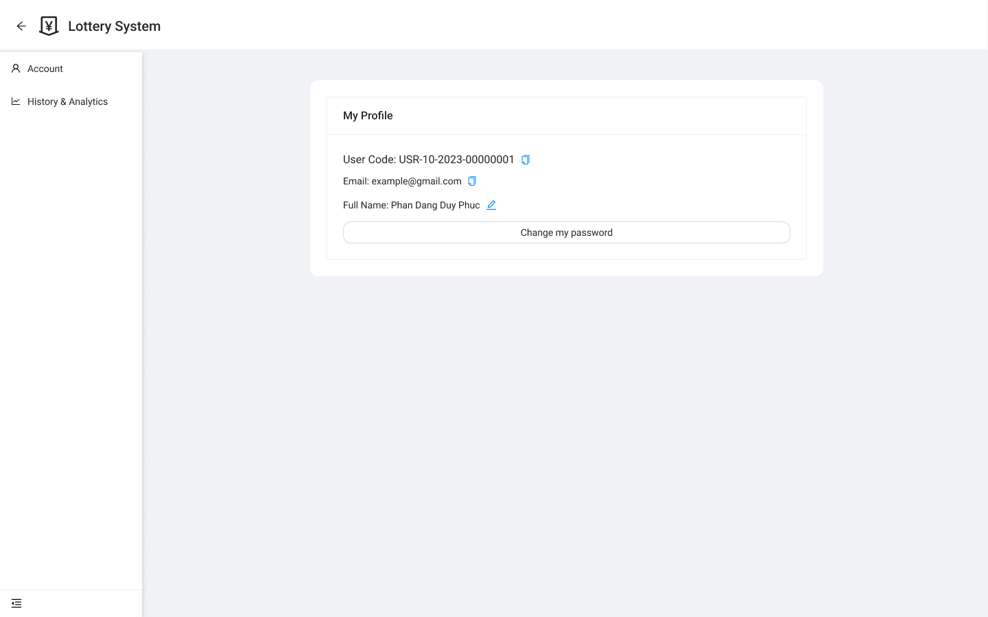
Desktop Admin
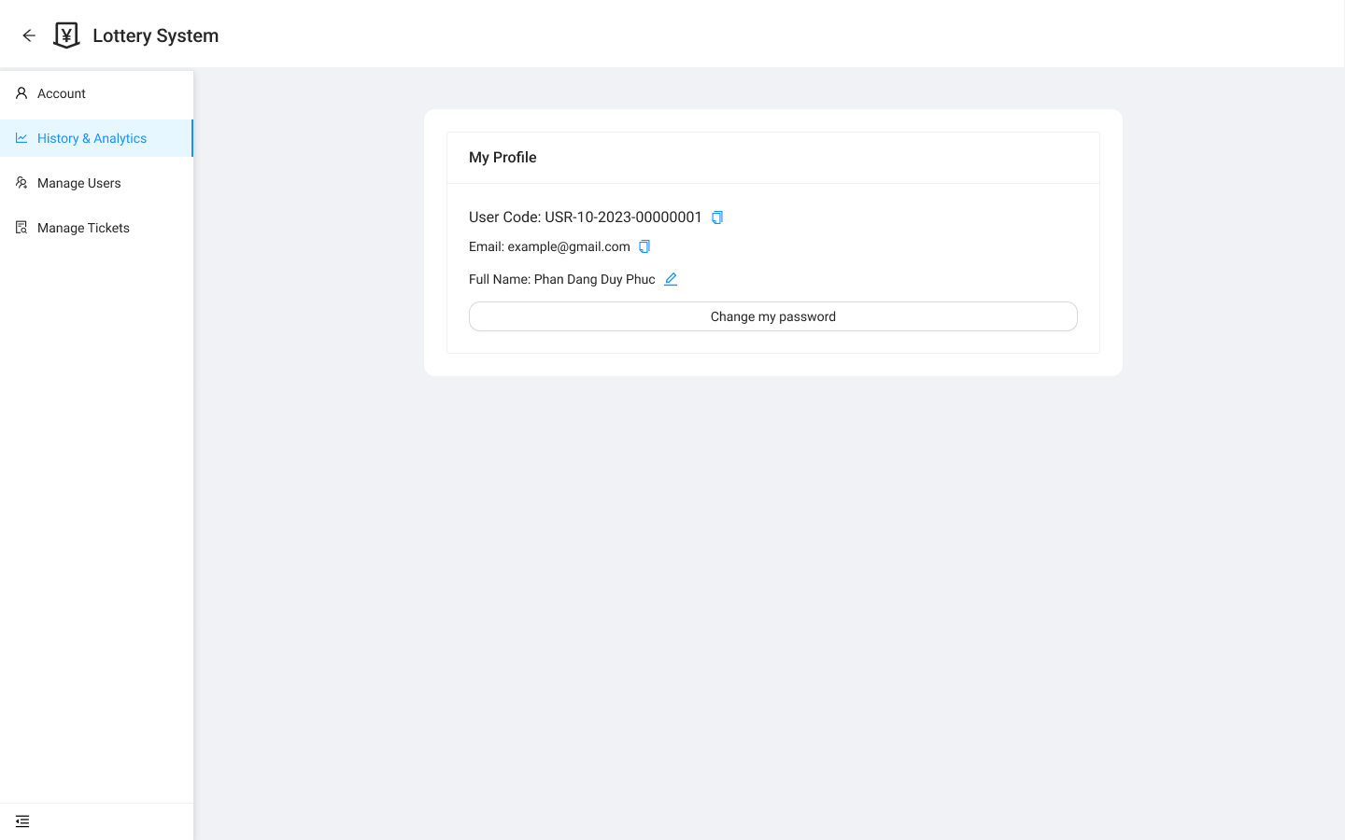

Mobile
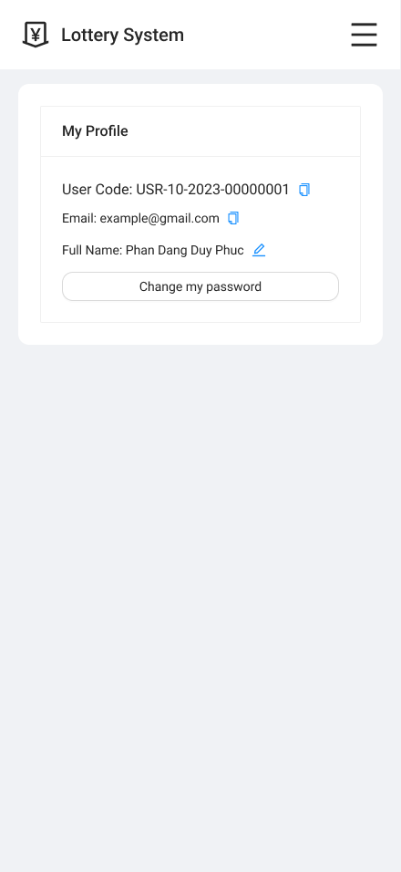
Mobile User Nav bar
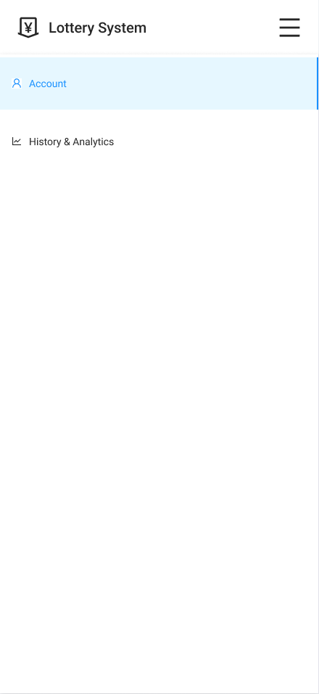
Mobile Admin Nav bar
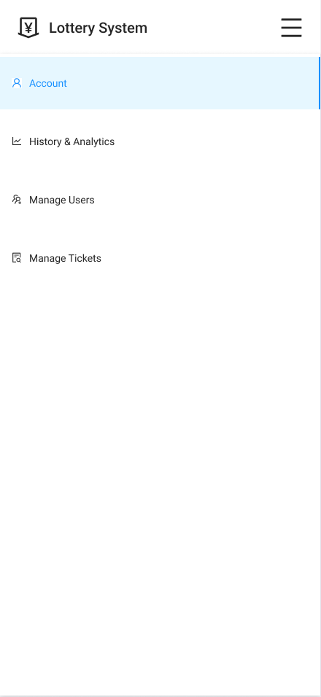

STT | Tên thành phần UI | Required | Format | Reference | Note
1 | Text: User Code | Yes | Text | User.userCode | Kèm nút "Copy" để sao chép mã
2 | Text: Email | Yes | Text | User.email | Kèm nút "Copy" để sao chép email
3 | Text: Full Name | Yes | Text / Input | User.fullName | Mặc định là Text kèm nút "Edit". Bấm Edit sẽ chuyển thành ô Input
4 | Button: Change Password | Yes | Button | UI Logic | Mở Change Password Modal

1.5 History & Analytics (Lịch sử & Thống kê)

Desktop
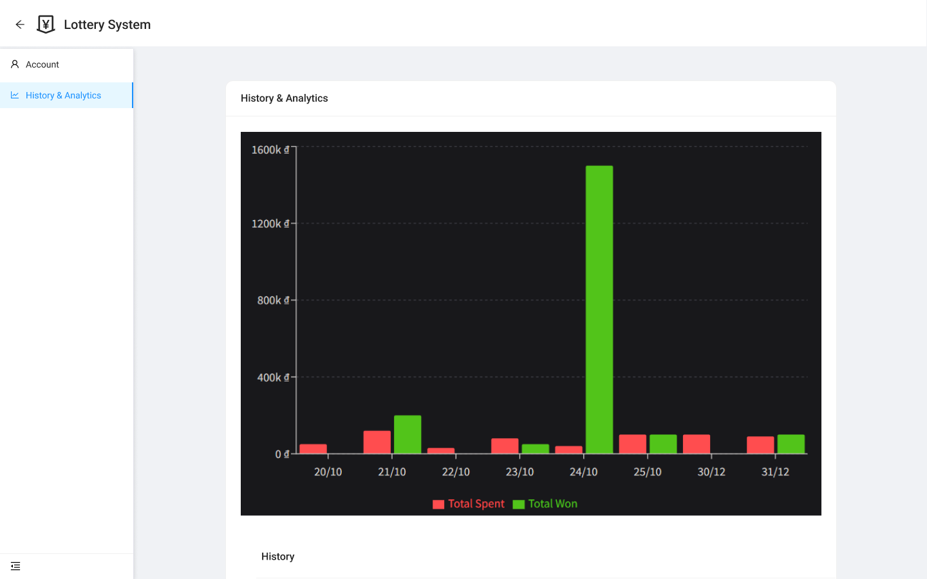
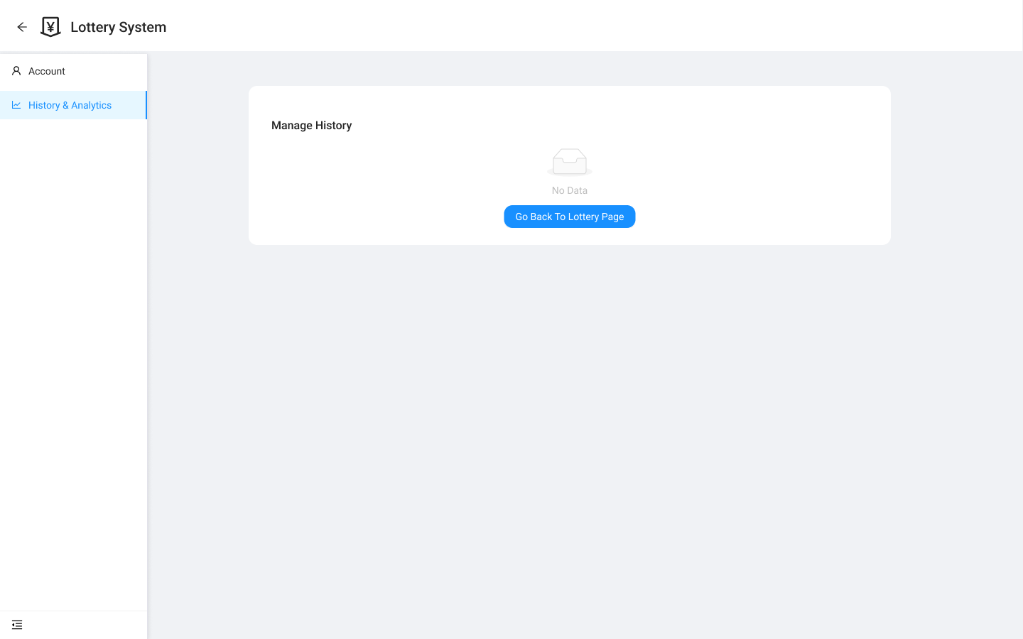

Mobile
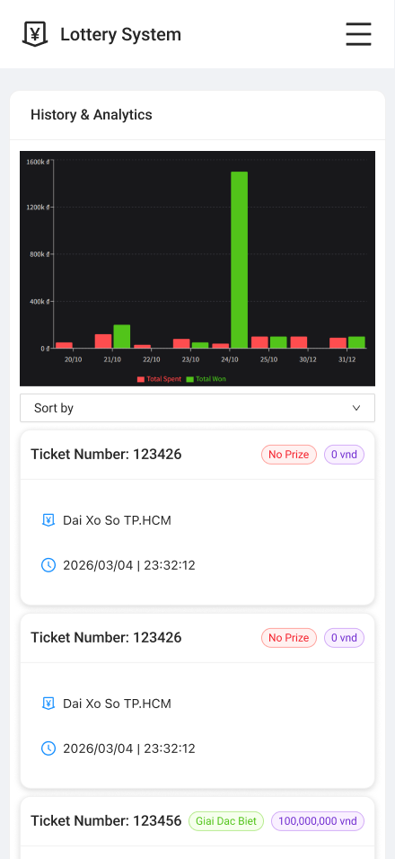
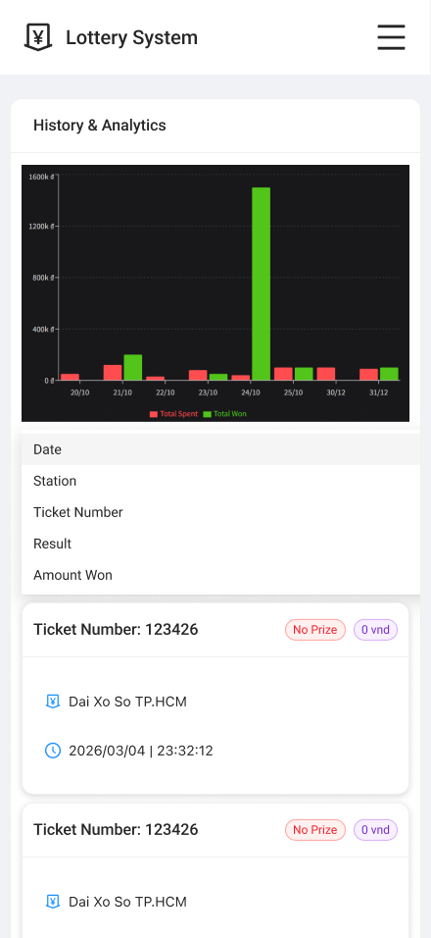
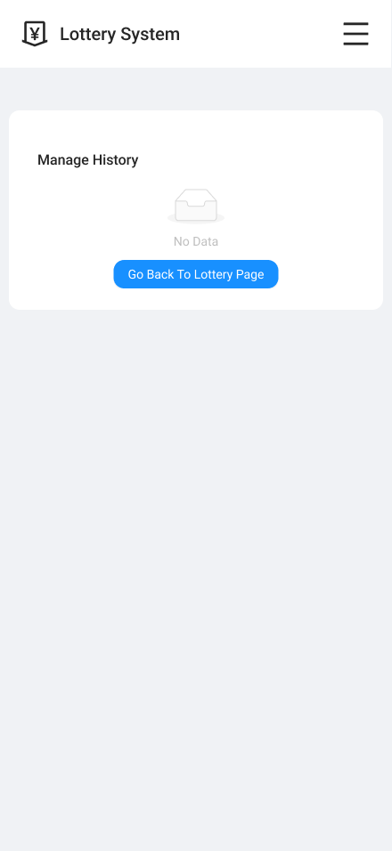

Mobile Card
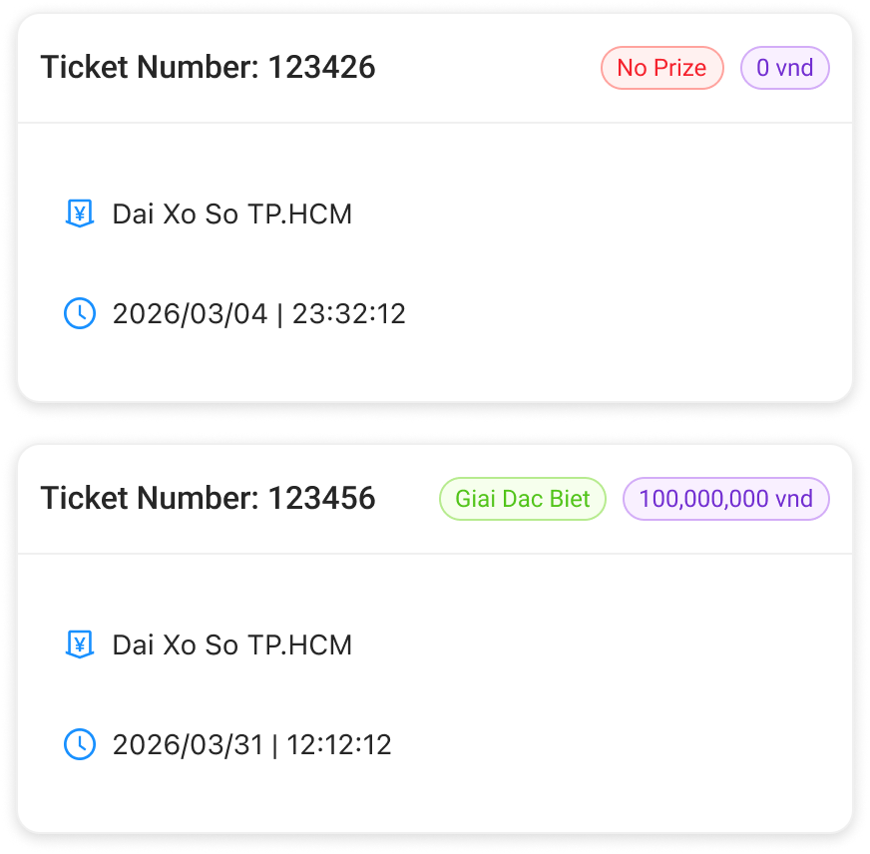

STT | Tên thành phần UI | Required | Format | Reference | Note
1 | Chart: Bar Chart | No | Recharts | check_sessions | Advanced (*). So sánh Tiền chi (Đỏ) và Tiền thắng (Xanh)
2 | Select: Sort Order | No | Dropdown | UI State | Sắp xếp lịch sử theo thời gian *Advanced
3 | History Card (Mobile) | Yes | Component | check_histories | Cấu trúc Thẻ:  - Tiêu đề: Số vé đã dò  - Nội dung: Đài & Ngày quay  - Badge: Trạng thái giải thưởng

1.6 Admin Dashboard - Manage User (Quản lý người dùng)

Desktop Admin
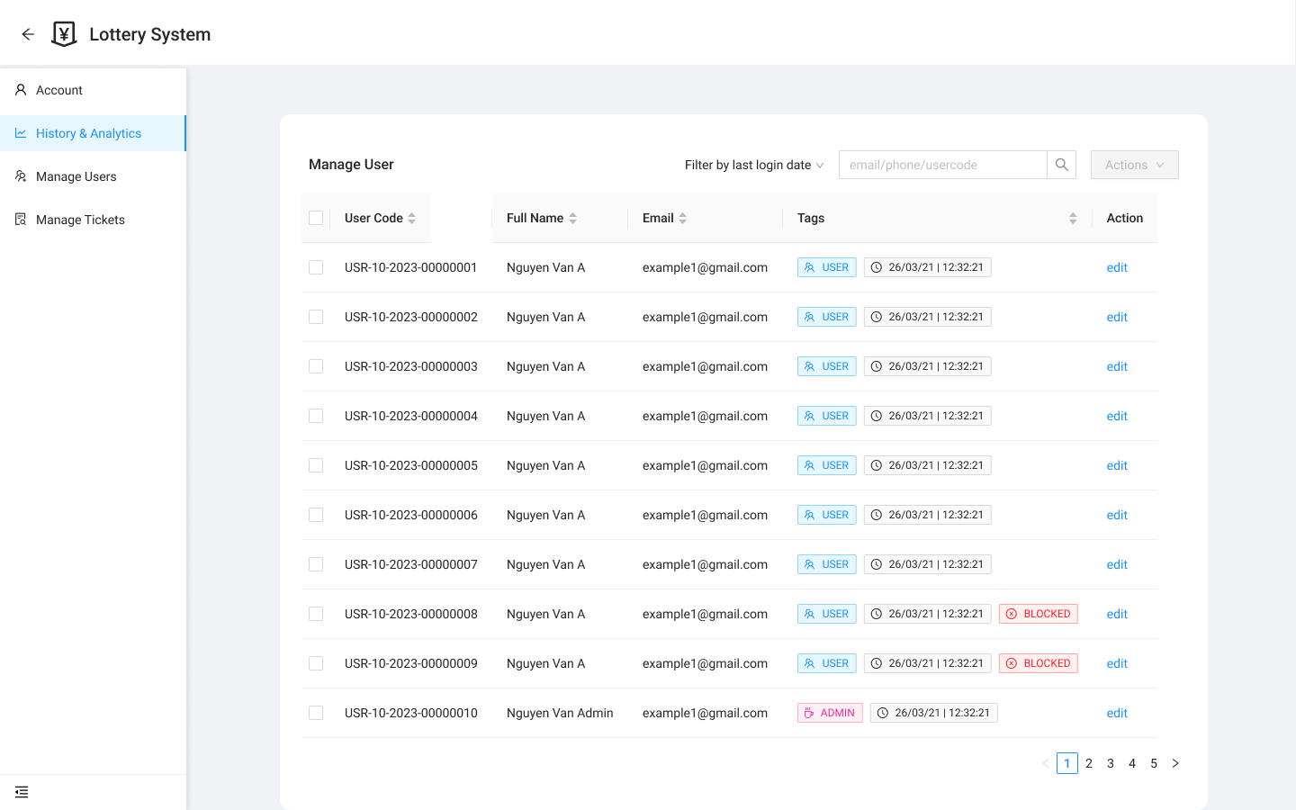
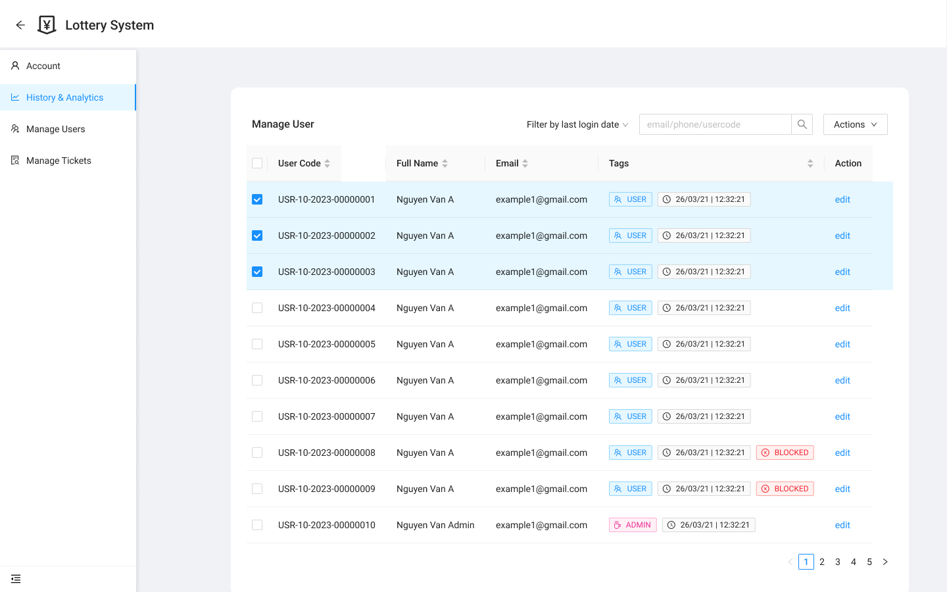
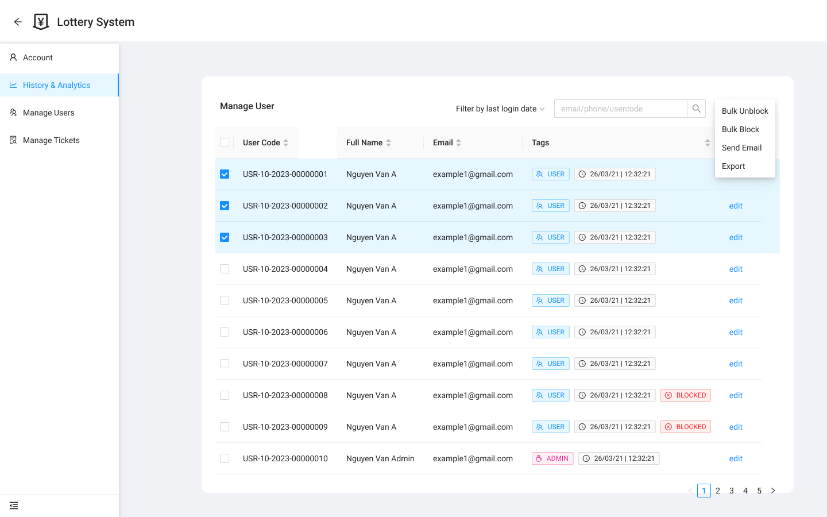
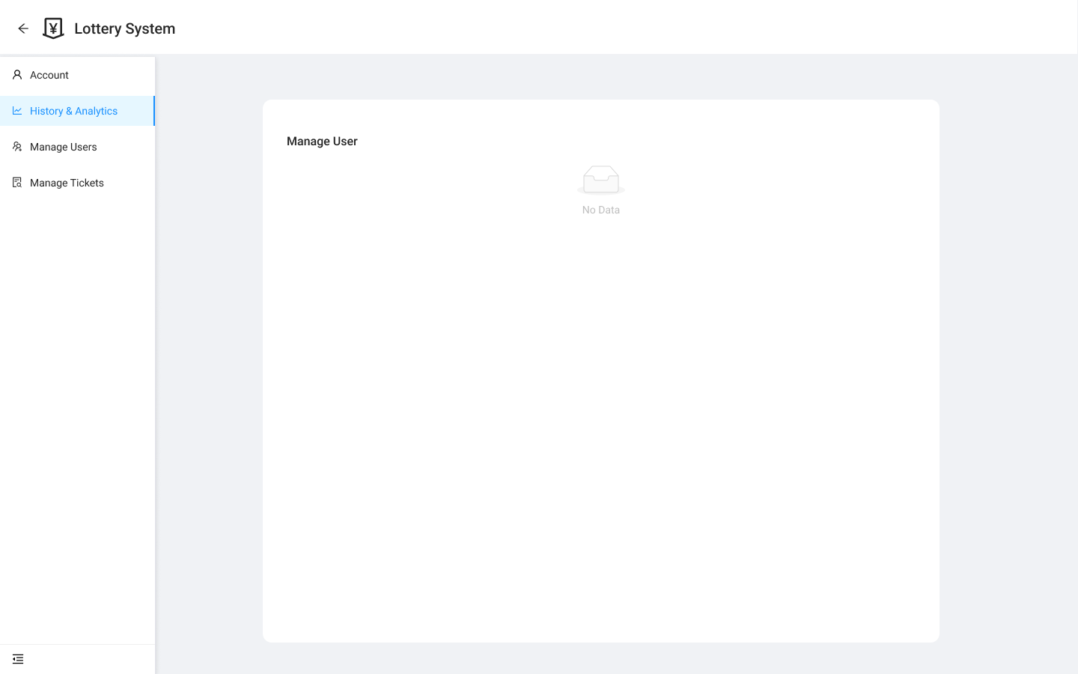

Mobile Admin
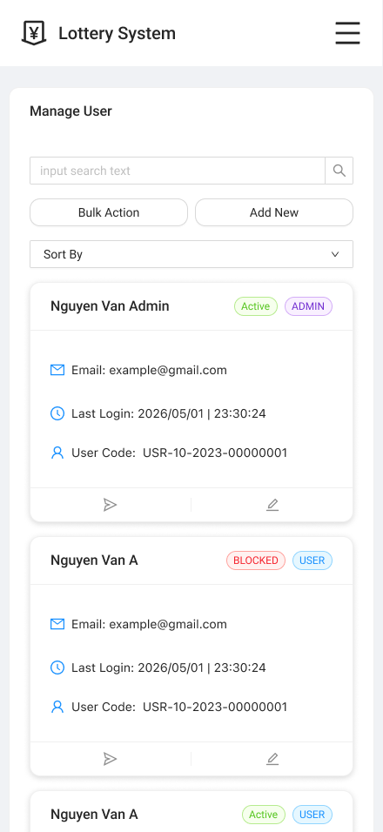
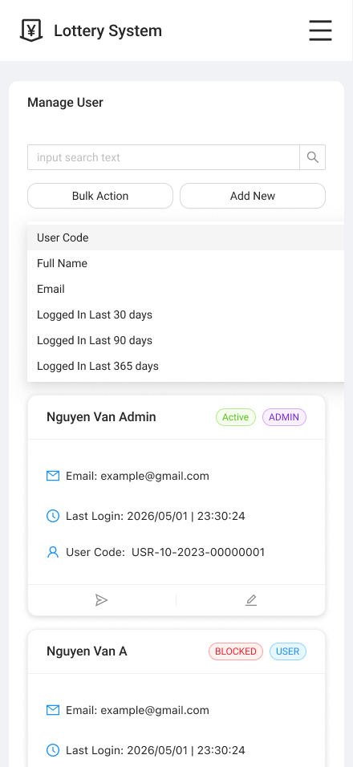
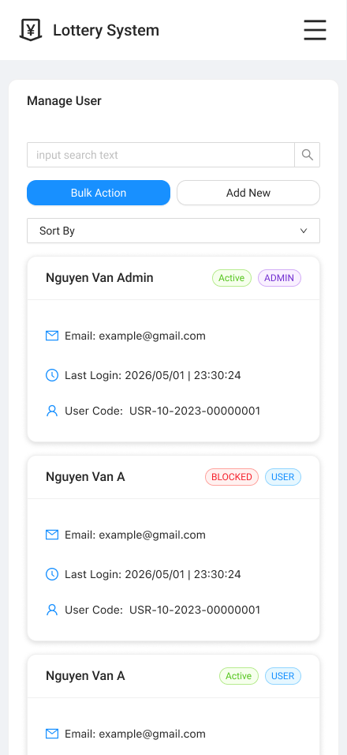
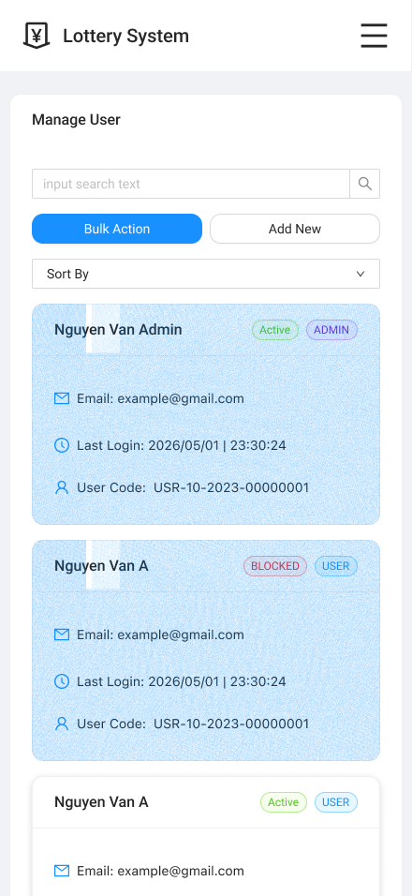
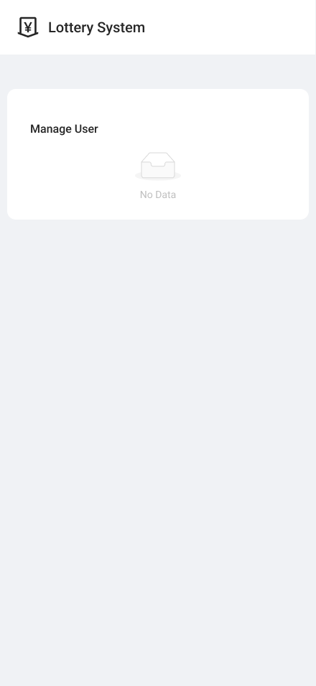

Mobile Card
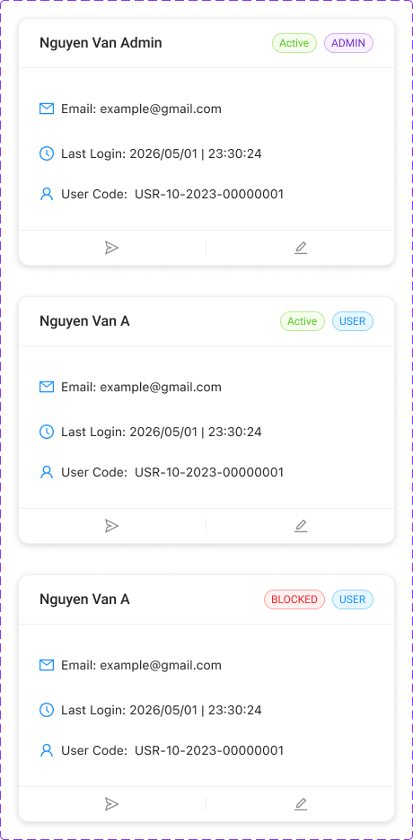

STT | Tên thành phần UI | Required | Format | Reference | Note
1 | Search Bar | No | Input.Search | Query Param | Tìm kiếm theo Tên, Email hoặc Số điện thoại
2 | Bulk Action Toolbar | No | Button Group | PATCH API | Chỉ hiển thị khi có checkbox được chọn. Gồm nút: Lock, Unlock, Send Email, Export Excel *advanced
3 | Row Actions | No | Icons | UI Logic | Chỉ hiển thị khi KHÔNG có checkbox được chọn. Gồm: Icon Edit, Icon Send Email
4 | User Card (Mobile) | Yes | Component | User Entity | Cấu trúc Thẻ:  - Name & Role Tag  - Email & Login Date  - Nút chuyển đổi Active/Blocked
5 | Pagination | Yes | Numbering | Pageable | Chuyển trang (Giới hạn 20 người/trang)

1.7 Admin Dashboard - Manage Ticket (Quản lý kết quả xổ số)

Desktop Admin
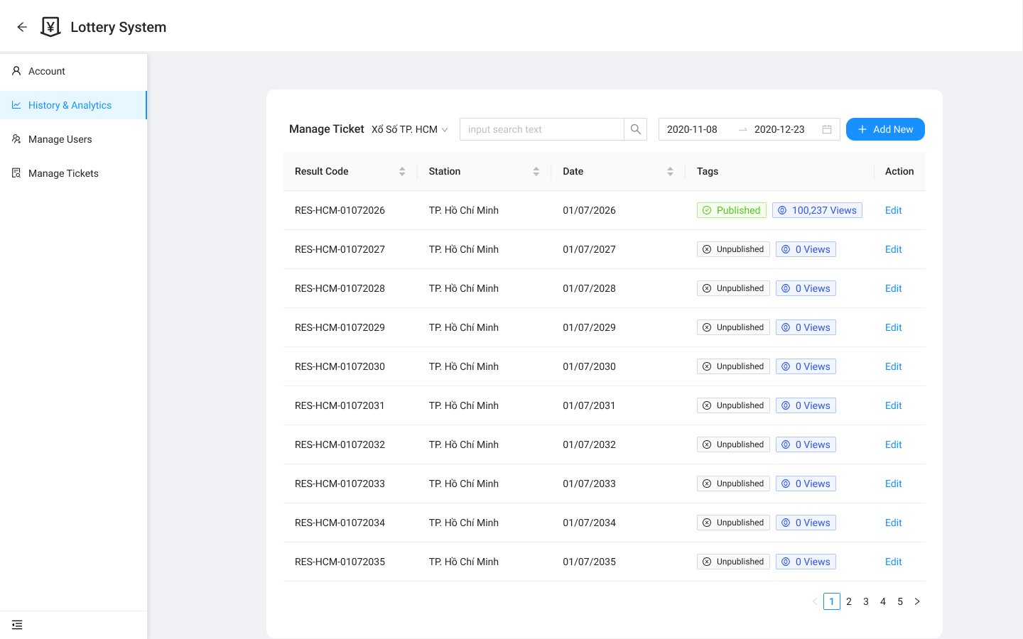
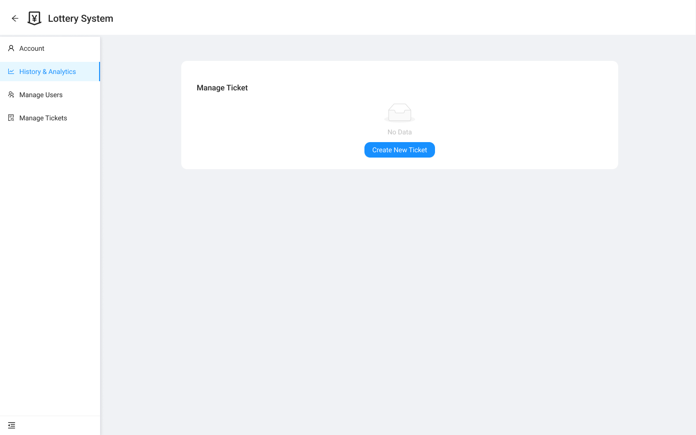

Mobile Admin
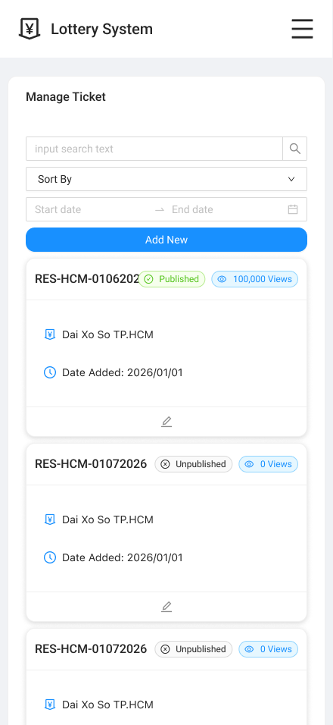
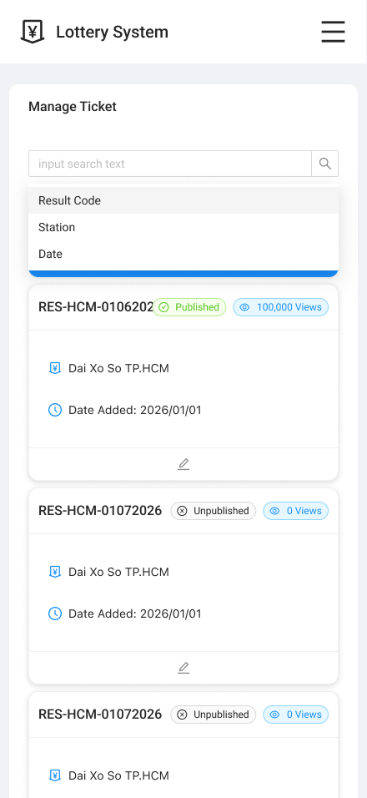


Mobile card
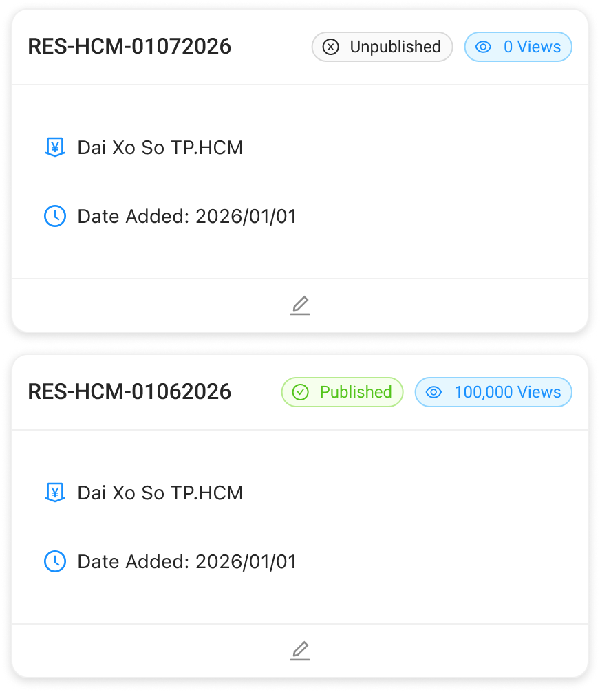

STT | Tên thành phần UI | Required | Format | Reference | Note
1 | Filter: Date Range | Yes | RangePicker | GET API | Tìm kiếm vé từ ngày đến ngày
2 | Button: Add New | Yes | Button | UI Logic | Mở Add Ticket Modal
3 | Ticket Card (Mobile) | Yes | Component | Result Entity | Cấu trúc Thẻ:  - Mã kỳ quay (Result Code)  - Đài & Ngày quay  - Trạng thái Published/Unpublished
4 | View Count Badge | Yes | Badge | total_queries | Hiển thị số lượt người dùng đã dò vé này

1.8 Edit User Modal (Modal chỉnh sửa người dùng)

Desktop Admin
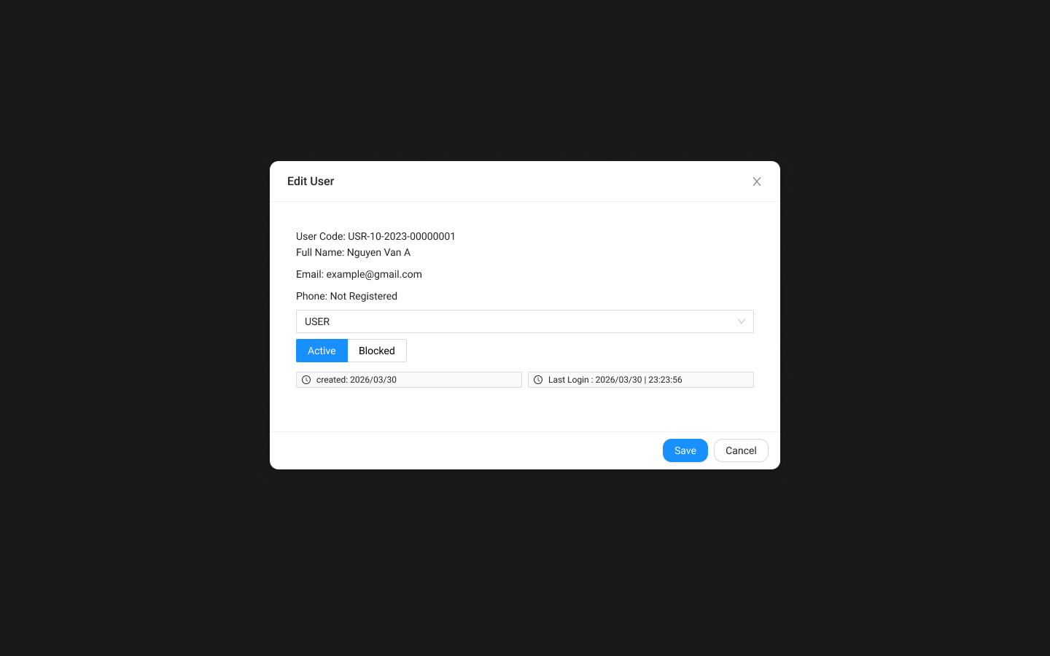

Mobile Admin
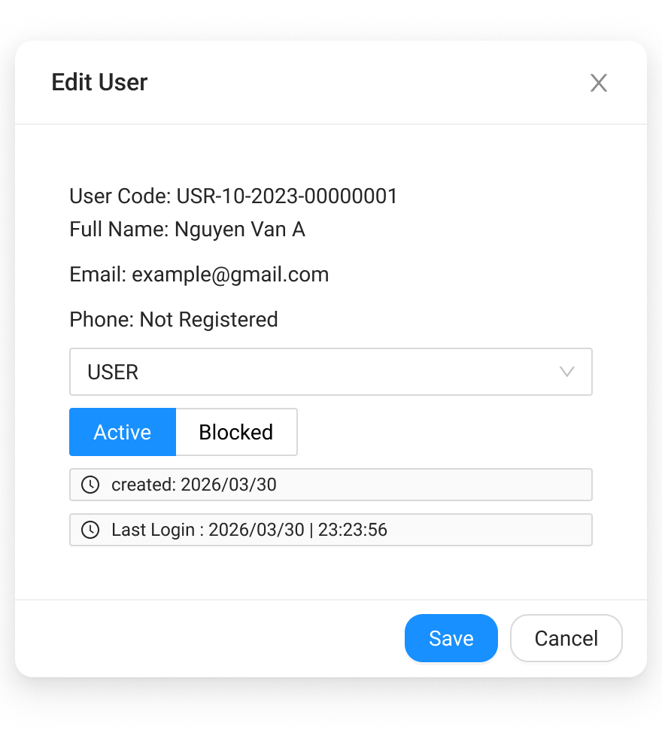

STT | Tên thành phần UI | Required | Format | Reference | Note
1 | Form Population | Yes | Logic | User Object | Tự động điền dữ liệu người dùng đang chọn vào các ô input
2 | Input: Full Name | Yes | Text | User.fullName | Cập nhật họ tên
3 | Select: Role | Yes | Dropdown | User.role | Phân quyền: USER hoặc ADMIN
4 | Switch: Active Status | Yes | Switch | User.isActive | Cho phép hoặc không cho phép sử dụng hệ thống

1.9 Edit / Add Ticket Modal (Modal quản lý kết quả)
Uses the same modal, just filled or not

Desktop Admin
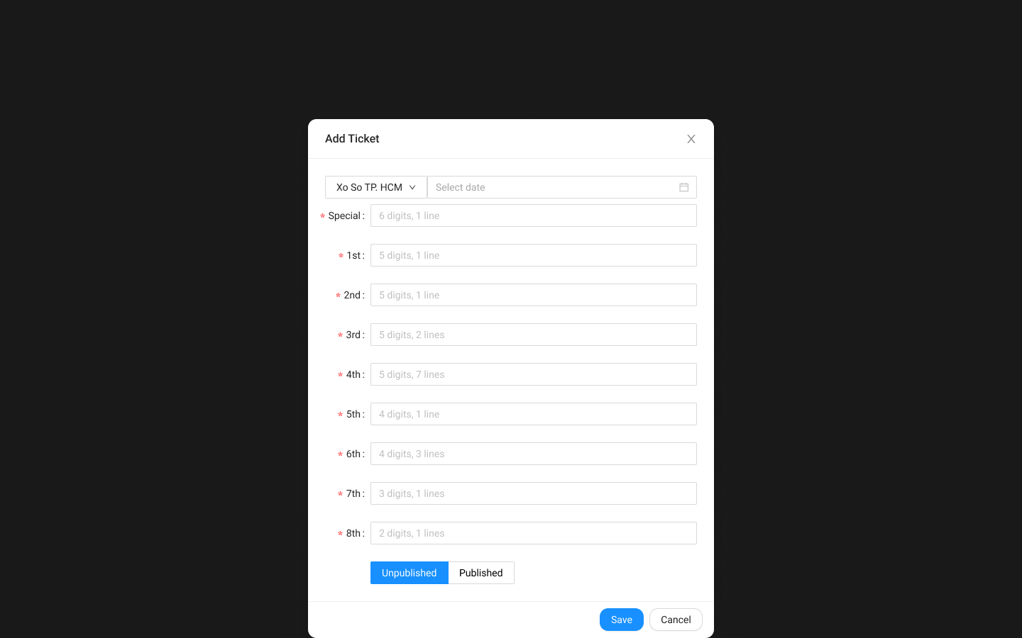

Mobile Admin
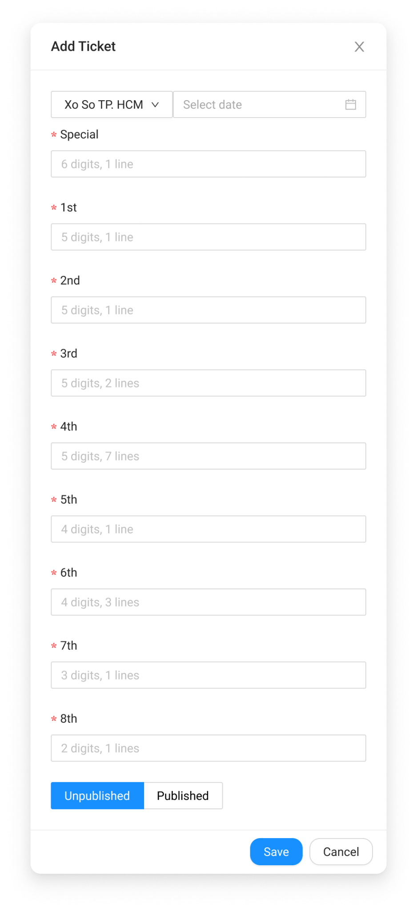

STT | Tên thành phần UI | Required | Format | Reference | Note
1 | Select: Station | Yes | Dropdown | station_id | Chọn công ty xổ số kiến thiết
2 | DatePicker: Draw Date | Yes | Date | draw_date | Chọn ngày mở thưởng
3 | TextAreas: Prizes List | Yes | Multiline | prize_details | Nhập dãy số từ Đặc biệt đến Giải 8. Hỗ trợ nhập nhiều số bằng cách xuống dòng
4 | Toggle: Publish | Yes | Switch | status | Chuyển trạng thái UNPUBLISH sang PUBLISH

1.10 Send Email To User Modal (Modal gửi email) *advanced

Desktop Admin


Mobile Admin


STT | Tên thành phần UI | Required | Format | Reference | Note
1 | Recipient Tags | Yes | UI Tags | Selected Emails | Advanced (*). Hiển thị danh sách email đã chọn (Read-only)
2 | Input: Subject | Yes | Text | Email.subject | Tiêu đề thư
3 | TextArea: Content | Yes | Text | Email.body | Nội dung thư (Bắt buộc admin nhập tay)

1.11 Forgot Password Modal (Màn hình Quên mật khẩu)

Desktop
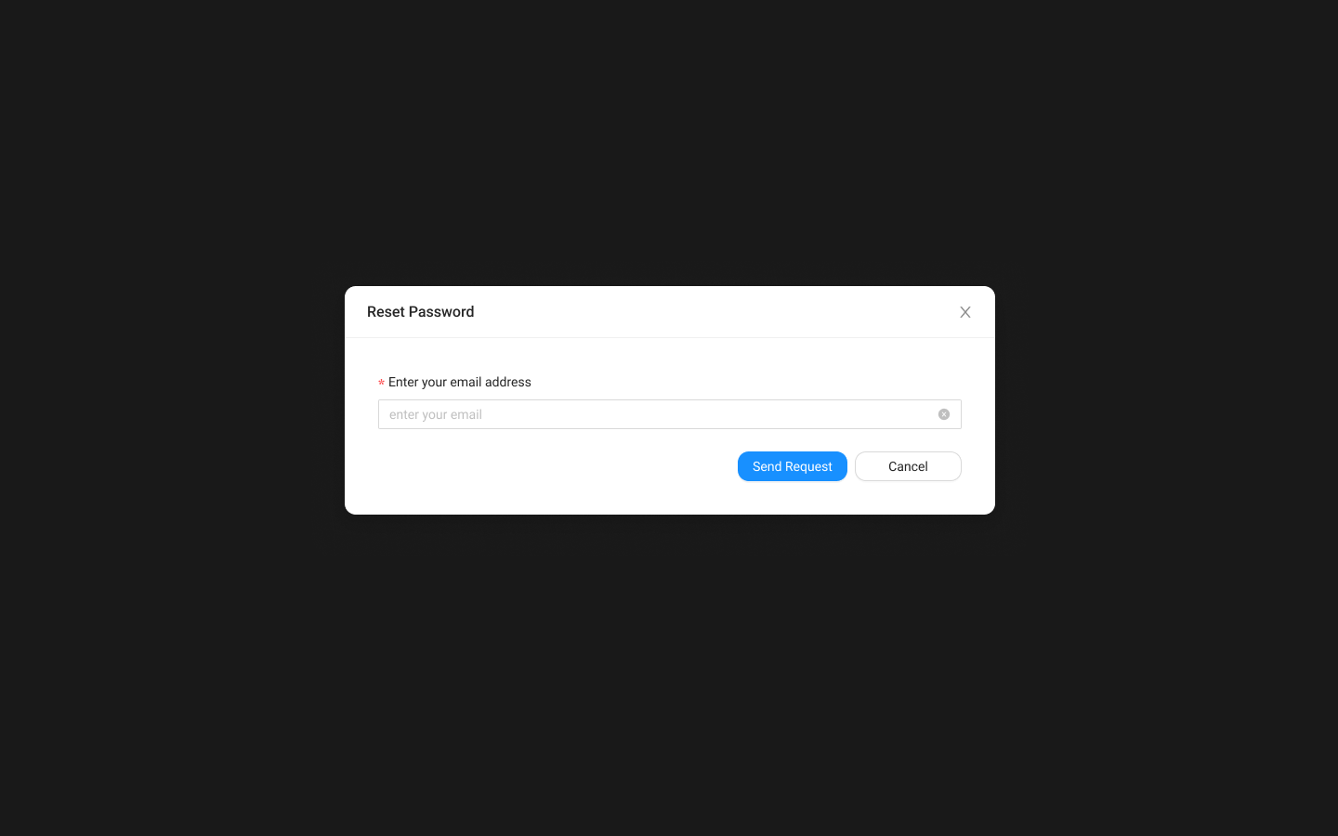
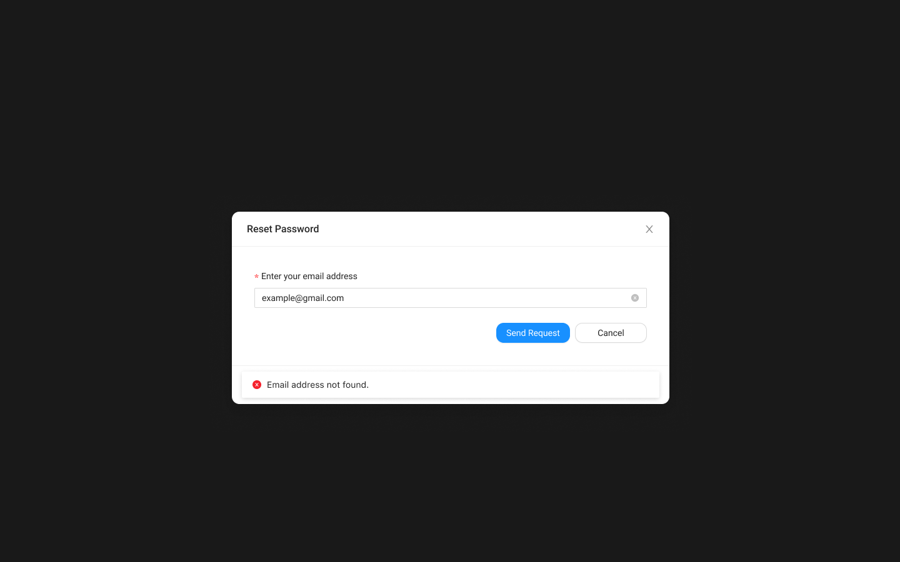
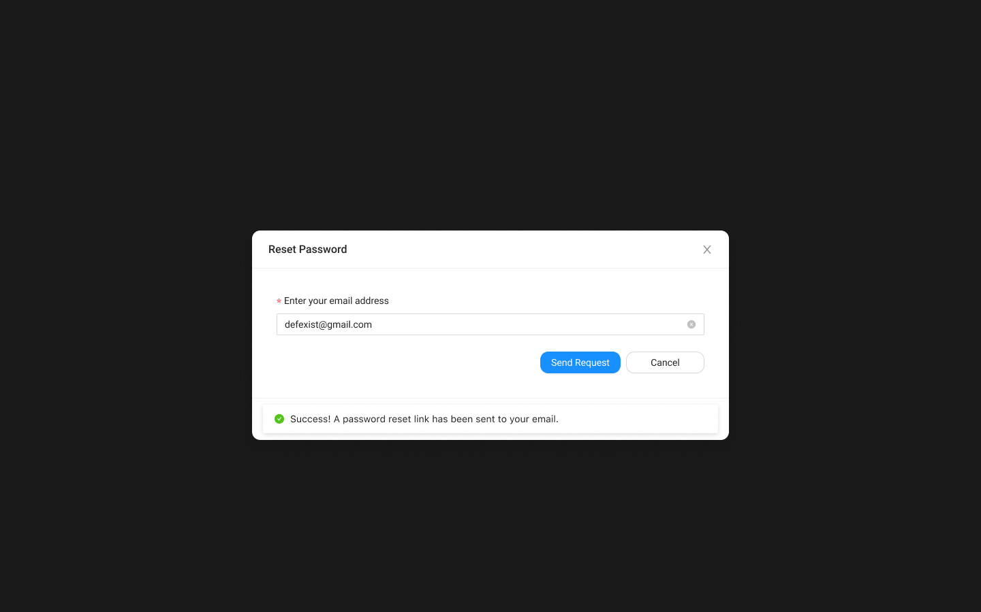

Mobile 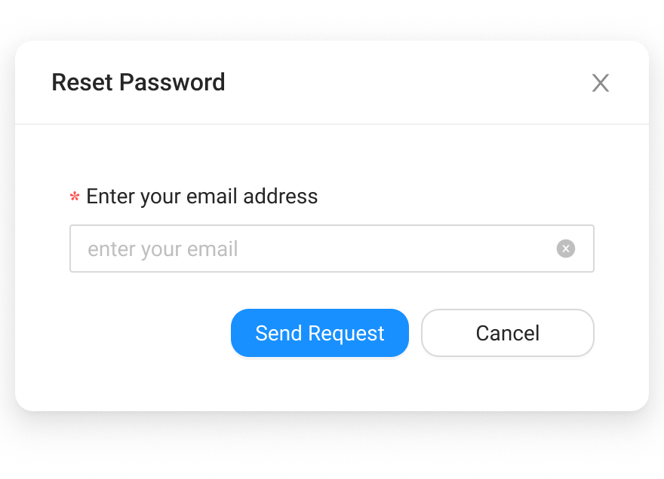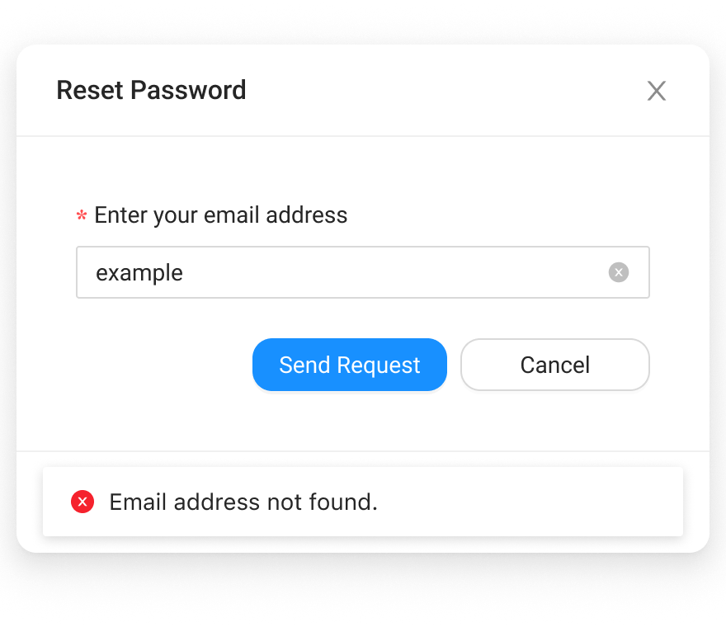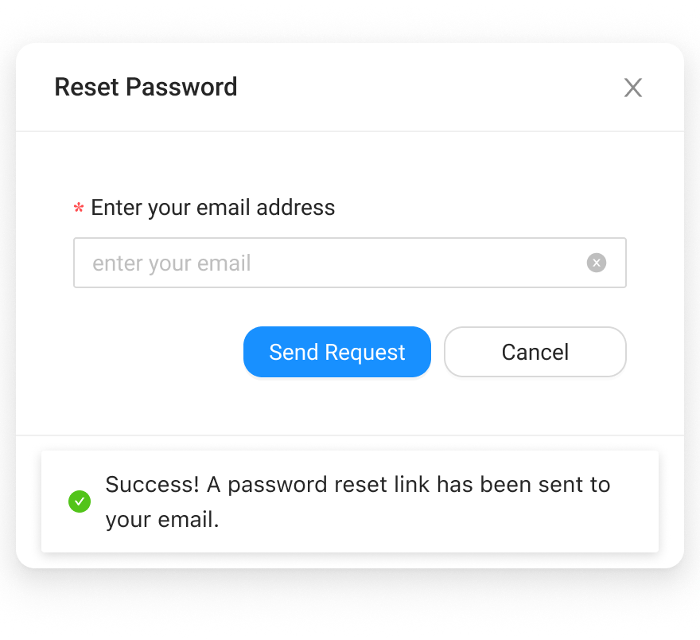

STT | Tên thành phần UI | Required | Format | Reference | Note
1 | Input: Recovery Email | Yes | Email | POST API | Nhập email đã đăng ký để nhận link khôi phục
2 | Inline Alert: Success | No | Alert (Green) | UI State | Hiện khi gửi email thành công
3 | Inline Alert: Fail | No | Alert (Red) | UI State | Hiện khi email không tồn tại trong hệ thống

1.12 Reset / Change Password Modal (Màn hình Đổi mật khẩu)

Desktop
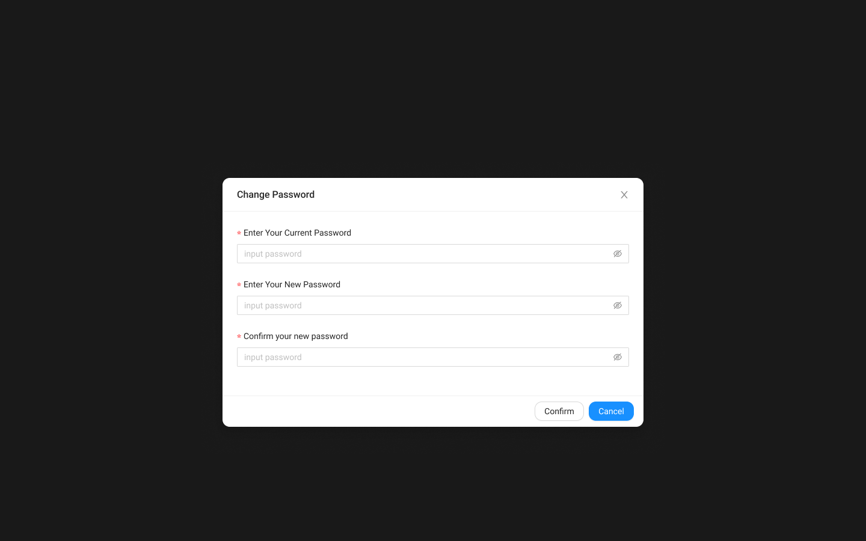
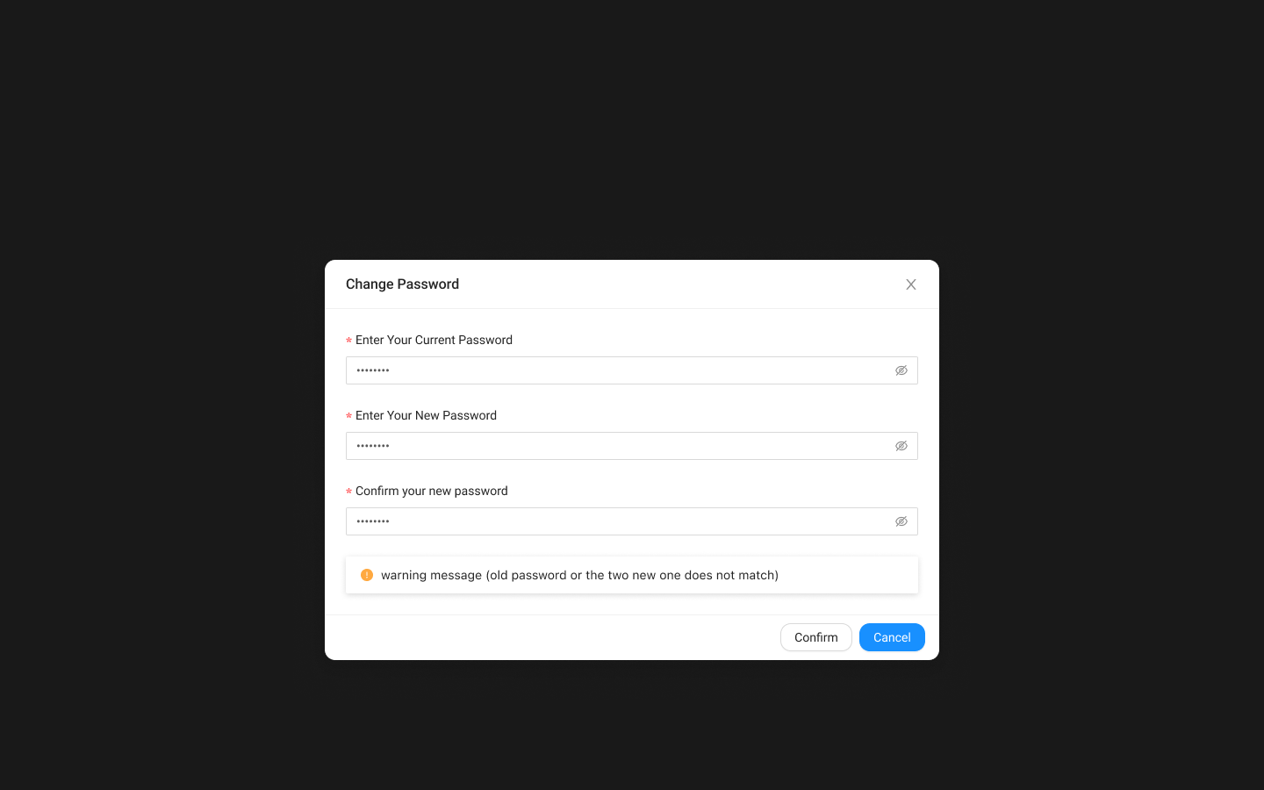

Mobile
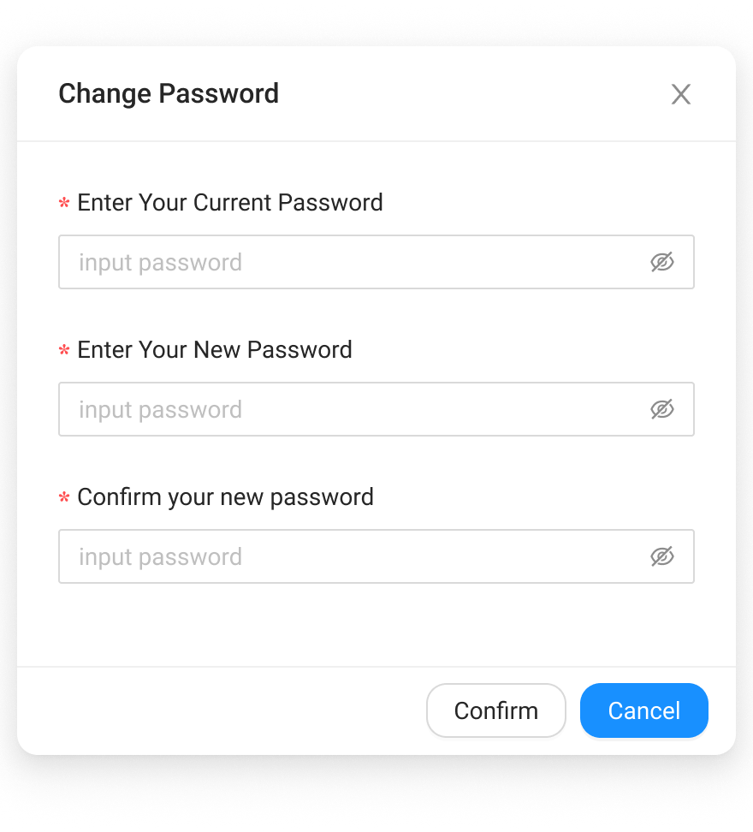
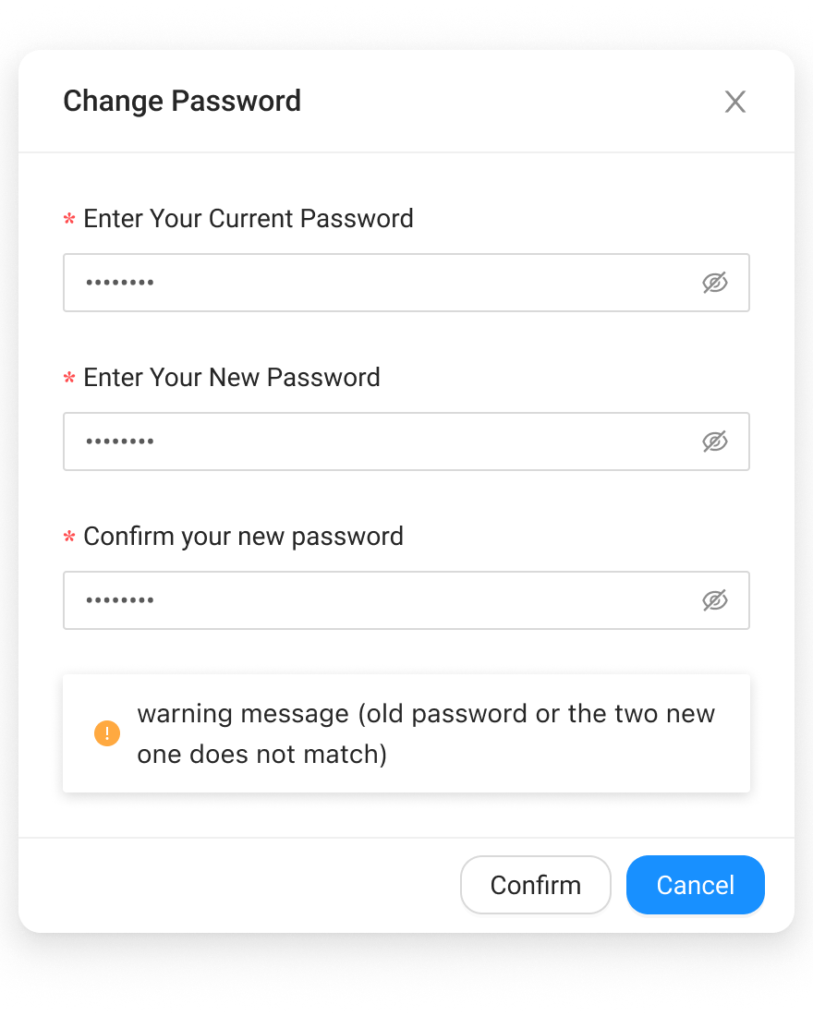

STT | Tên thành phần UI | Required | Format | Reference | Note
1 | Input: Current Password | Yes | Password | oldPassword | Chỉ bắt buộc nếu đang trong luồng Change Password (đã login)
2 | Input: New Password | Yes | Password | newPassword | Nhập mật khẩu mới
3 | Input: Confirm Password | Yes | Password | Client Logic | Phải khớp với New Password. Nếu sai hiện cảnh báo vàng

MỘT SỐ MÔ TẢ KHÁC
Chủ đề: Giao diện sáng (Light Theme), ưu tiên trải nghiệm thiết bị di động (Mobile-First).
Hệ thống thành phần: Sử dụng thư viện Ant Design (AntD) phiên bản 5.x.
Thông số kỹ thuật bo góc:
Tất cả các thành phần nhập liệu (Input, Select, DatePicker, TextArea): 2px.
Tất cả các nút bấm (Button), khối nội dung (Card), và cửa sổ (Modal, Drawer): 12px.
Bố cục Biểu mẫu (Form Layout): Các form chức năng chính (Đăng nhập, Đăng ký, Quên mật khẩu) được đặt trong thành phần Card có đổ bóng, căn giữa màn hình trên nền xám nhạt (#f0f2f5).
Logic hiển thị bảng (Responsive Table):
Desktop: Hiển thị dạng Bảng dữ liệu (Data Table) truyền thống.
Mobile: Chuyển đổi mỗi dòng dữ liệu thành một Thẻ danh sách (Card-based List) để tối ưu diện tích hiển thị.

Chương 6 - Kiểm thử

6.1 Kiểm thử đơn vị – Danh sách các lớp và hàm đã viết Unit Test

6.1.1 Backend (Java – Spring Boot)
STT | Lớp Test | Lớp được kiểm thử | Các hàm/test case chính | Loại
1 | AuthControllerTest | AuthController | register_ValidPayload_Returns201, login_ValidCredentials_Returns200WithJwt, login_UnknownEmail_Returns401, login_WrongPassword_Returns401, login_BlockedUser_Returns403, jwtToken_ContainsCorrectClaimsAndExpiry | Controller (Mockito)
2 | UserServiceImplTest | UserServiceImpl | register_ValidUser_ReturnsCreatedUser, register_DuplicateEmail_ThrowsConflict, register_DuplicatePhone_ThrowsConflict, findByEmail_ActiveUser_ReturnsUserWithCorrectFields, findByEmail_BlockedUser_ReturnsUserWithActiveFalse, changePassword_ValidOldAndNew_UpdatesPassword, forgotPassword_ValidEmail_CreatesTokenAndSendsEmail, forgotPassword_UnknownEmail_DoesNotSendEmail, resetPassword_ValidToken_UpdatesPasswordAndMarksTokenUsed, resetPassword_UsedToken_ThrowsError, resetPassword_ExpiredToken_ThrowsError, searchUsers_ByEmail_ReturnsMatching | Service (Mockito)
3 | TicketServiceImplTest | TicketServiceImpl | createTicket_ValidInput_ReturnsSavedWithUnpublish, createTicket_DuplicateStationAndDate_ThrowsConflict, createTicket_InvalidPrizeLength_ThrowsError, createTicket_NonNumericPrize_ThrowsError, updateTicket_ValidInput_UpdatesExisting, updateTicket_DuplicateDifferentResult_ThrowsConflict, searchByStationAndDateRange_ReturnsFiltered, publishTicket_ChangesStatusToPublish, unpublishTicket_ChangesStatusToUnpublish | Service (Mockito)
4 | CheckerServiceImplTest | CheckerServiceImpl | guestCheck_WinningTicket_ReturnsCorrectPrize, guestCheck_LosingTicket_ReturnsNoPrize, bulkCheck_MultiTickets_EvaluatesAll, bestPrizeSelection_MultipleMatches_TakesHighest, totalQueriesIncremented_AfterCheck, historyRetrieval_AuthenticatedUser_ReturnsSessions | Service (Mockito)
5 | UserRepositoryTest | UserRepository | findByEmail_ExistingEmail_ReturnsUser, findByPhone_ExistingPhone_ReturnsUser, searchUsers_ByFullNameKeyword_ReturnsMatchingUsers, searchUsers_ByEmailKeyword_ReturnsMatchingUsers, countUsersByMonth_MatchingUserCodePrefix_ReturnsCount | Repository (H2 in-memory, @DataJpaTest)
6 | LotteryResultRepositoryTest | LotteryResultRepository | findByResultCode_ExistingCode_ReturnsResult, findByStationIdAndDrawDate_ExistingResult_ReturnsResult, searchTickets_ByStationAndDateRange_ReturnsResult, findDrawDatesByStation_PublishedResult_ReturnsDrawDate | Repository (H2 in-memory, @DataJpaTest)
7 | CheckHistoryRepositoryTest | CheckHistoryRepository | existsByUserAndResultAndTicket_ExistingHistory_ReturnsTrue, existsByUserAndResultAndTicket_UnknownTicket_ReturnsFalse | Repository (H2 in-memory, @DataJpaTest)

6.1.2 Frontend (React + TypeScript – Vitest)
STT | File Test | Component/Page được kiểm thử | Các test case chính | Loại
1 | AddTicketModal.test.tsx | AddTicketModal | opens with save and cancel buttons, calls onClose when cancel is clicked, renders all 9 prize input fields, closes modal and calls onSuccess after successful save, shows error when duplicate station/date is submitted | Component (Vitest + Testing Library)
2 | LotteryCheck.test.tsx | LotteryCheck | shows single-ticket input for guest user, shows multi-line input for authenticated user, displays winning result with prize details, displays losing result message, shows share button when user wins and is authenticated, hides share button for guest user even when winning | Component (Vitest + Testing Library)
3 | HistoryAnalytics.test.tsx | HistoryAnalytics | displays history table with ticket rows when data is present, shows empty state with CTA when no history exists | Component (Vitest + Testing Library)
4 | Profile.test.tsx | Profile | displays user info: userCode, email, fullName, shows current password field when user has a password, hides current password field when user has no password set, copies text to clipboard when copy button clicked, shows success message on successful password change, shows validation error when passwords do not match, displays error message when change password API fails | Component (Vitest + Testing Library)

6.2 Kiểm thử hệ thống – Test Report Chức năng 1: Quản lý Người dùng
Module Code: Module1
Tester: Phan Dang Duy Phuc
Ngày thực hiện: 22/07/2026
Kết quả tổng: Pass: 34 | Fail: 0 | Untested: 0 | Blocked: 0 | Skipped: 0 | Tổng: 34 test cases
ID | Test Case | Kết quả | Ghi chú
F1-01 | Register với dữ liệu hợp lệ | Pass | CR: UserServiceImpl.register() tạo ROLE_USER, BCrypt password, active user, generated user_code.
F1-02 | Register thiếu trường bắt buộc | Pass | CR: Backend @NotBlank/@Email/@ValidPassword và frontend AntD required rules.
F1-03 | Register email không hợp lệ | Pass | CR: @Email và frontend email rule.
F1-04 | Register trùng email | Pass | CR: findByEmail duplicate check.
F1-05 | Register trùng số điện thoại | Pass | CR: phone regex + findByPhone duplicate check.
F1-06 | Register mật khẩu không khớp | Pass | CR: frontend confirm validator. Backend không nhận confirmPassword.
F1-07 | Login thành công | Pass | CR: AuthController.login() generates JWT, updates last_login.
F1-08 | Login sai mật khẩu | Pass | CR: passwordEncoder.matches false → 401.
F1-09 | Login email không tồn tại | Pass | CR: unknown email → 401.
F1-10 | Login tài khoản bị khóa | Pass | CR: inactive user → 403. JWT filter cũng recheck active status.
F1-11 | Kiểm tra JWT expiry | Pass | JwtService dùng jwt.expiration từ env JWT_EXPIRATION=86400000.
F1-12 | Quên mật khẩu – email hợp lệ | Pass | Token creation exists. Email sending cần SMTP runtime verification.
F1-13 | Quên mật khẩu – email không tồn tại | Pass | CR: requestPasswordReset silently ignores unknown email.
F1-14 | Reset mật khẩu – token hợp lệ | Pass | CR: resetPassword validates token, encodes password, marks token used.
F1-15 | Reset mật khẩu – token hết hạn/đã dùng | Pass | CR: used và expired token checks.
F1-16 | Reset mật khẩu – confirm không khớp | Pass | CR: ResetPasswordPage validates confirm password.
F1-17 | Đổi mật khẩu khi đã đăng nhập | Pass | CR: changePassword verifies old password, encodes new.
F1-18 | Đổi mật khẩu – sai mật khẩu hiện tại | Pass | CR: wrong current password throws error.
F1-19 | Gọi API bảo vệ không có token | Pass | CR: SecurityConfig authenticationEntryPoint → 401.
F1-20 | Gọi API với JWT không hợp lệ | Pass | CR: JwtAuthenticationFilter.validateToken false → không set authentication.
F1-21 | USER truy cập admin endpoint | Pass | CR: /api/v1/admin/** requires ROLE_ADMIN.
F1-22 | Admin tìm kiếm user theo keyword | Pass | CR: JPA Specification filters fullName/email/phone/userCode.
F1-23 | Admin phân trang >20 users | Pass | CR: AdminUserController default page size = 20.
F1-24 | Admin đổi role user | Pass | CR: updateUser changes role. User phải re-login để JWT role thay đổi.
F1-25 | Admin khóa 1 user | Pass | CR: updateStatus false → inactive.
F1-26 | Admin mở khóa 1 user | Pass | CR: updateStatus true → active.
F1-27 | Admin khóa hàng loạt | Pass | CR: PATCH /admin/users/status supports bulk ids, isActive=false.
F1-28 | Admin mở khóa hàng loạt | Pass | CR: PATCH /admin/users/status supports bulk ids, isActive=true.
F1-29 | Admin xem last login format (*) | Pass | CR: frontend dùng dayjs DD/MM/YYYY. Concern: backend fallback dùng createdAt khi lastLogin null.
F1-30 | Admin lọc user không hoạt động (*) | Pass | CR: Specification supports inactive-1w/1m/3m/6m/1y. 3m dùng cho quarter.
F1-31 | Admin gửi email (*) | Pass | sendBulkEmail implemented. Cần SMTP runtime verification.
F1-32 | Admin xuất Excel (*) | Pass | CR: Apache POI XLSX export implemented.
F1-33 | Google OAuth login (*) | Pass | Google OAuth implemented. Cần real Google Client ID và runtime test.
F1-34 | Facebook OAuth login (*) | Pass | Facebook OAuth implemented. Cần real Facebook App ID/Secret và runtime test.

6.3 Kiểm thử hệ thống – Test Report Chức năng 2: Quản lý Vé dò
Module Code: Module2
Tester: Phan Dang Duy Phuc
Ngày thực hiện: 22/07/2026
Kết quả tổng: Pass: 15 | Fail: 0 | Untested: 0 | Blocked: 0 | Skipped: 1 | Tổng: 16 test cases
ID | Test Case | Kết quả | Ghi chú
F2-01 | Thêm vé dò hợp lệ | Pass | CR: TicketServiceImpl.createTicket saves UNPUBLISH, generates result_code, sets audit fields.
F2-02 | Thêm vé dò thiếu trường bắt buộc | Pass | CR: UI required validation. Concern: direct API với null prizes nên được harden thêm.
F2-03 | Thêm vé dò trùng station+date | Pass | CR: service duplicate check + DB unique constraint station_id + draw_date.
F2-04 | Thêm vé dò nhiều số cho 1 giải | Pass | CR: winningNumbers split by comma/whitespace → multiple PrizeDetail rows.
F2-05 | Thêm vé dò số không phải số | Pass | CR: backend digits-only regex và frontend numeric input.
F2-06 | Thêm vé dò trùng số trong cùng giải | Pass | CR: request duplicate set + DB unique result_id + prize_type + winning_number.
F2-07 | Sửa vé dò | Pass | CR: updateTicket updates station/date/prizes, JPA updates updated_at.
F2-08 | Publish kết quả | Pass | CR: updateStatus PUBLISH sets publishedBy và publishedAt.
F2-09 | Kết quả PUBLISH hiển thị cho user | Pass | CR: CheckerServiceImpl chỉ cho phép PUBLISH results.
F2-10 | Kết quả UNPUBLISH không hiển thị | Pass | CR: UNPUBLISH result → "no published results found".
F2-11 | Tìm vé theo station+date | Pass | CR: LotteryResultRepository.searchTickets filters station/date/keyword.
F2-12 | Tìm vé không có kết quả | Pass | CR: frontend ManageTickets shows empty state.
F2-13 | Phân trang vé >10 | Pass | CR: AdminTicketController default page size = 10.
F2-14 | total_queries tăng sau khi user dò | Pass | CR: total_queries increments once per checking session, not per ticket.
F2-15 | USER truy cập admin ticket API | Pass | CR: /api/v1/admin/tickets/** requires ROLE_ADMIN.
F2-16 | Preview vé dò (*) | N/A | Optional preview chưa được implement trong frontend.

6.4 Kiểm thử hệ thống – Test Report Chức năng 3: Thực hiện Dò vé số
Module Code: Module3
Tester: Phan Dang Duy Phuc
Ngày thực hiện: 22/07/2026
Kết quả tổng: Pass: 24 | Fail: 0 | Untested: 0 | Blocked: 0 | Skipped: 2 | Tổng: 26 test cases
ID | Test Case | Kết quả | Ghi chú
F3-01 | Guest dò vé trúng | Pass | CR: guest session user=null, totalSpent=10000, totalWon calculated, total_queries incremented.
F3-02 | Guest dò vé trượt | Pass | CR: losing ticket → history isWon=false, amount=0.
F3-03 | Guest dò nhiều vé bị từ chối | Pass | CR: CheckerController rejects guest numbers.size > 1. Frontend cũng block.
F3-04 | User dò nhiều vé (semicolon) | Pass | CR: frontend splits semicolon/comma/newline, backend processes list.
F3-05 | User dò nhiều vé (newline) | Pass | CR: frontend splits newline-separated tickets.
F3-06 | Trúng giải Đặc biệt | Pass | CR: findBestPrize matches G_DB suffix, selects highest reward.
F3-07 | Trúng giải thấp (G8/G7) | Pass | CR: suffix matching works cho G8/G7 và các giải thấp khác.
F3-08 | Vé có số 0 đầu | Pass | CR: ticket và winning numbers là strings, giữ nguyên leading zeros.
F3-09 | Vé không phải số | Pass | CR: backend validates each ticket as exactly 6 digits.
F3-10 | Dò kết quả UNPUBLISH | Pass | CR: checker filters chỉ PUBLISH results.
F3-11 | Không có kết quả cho station/date | Pass | CR: missing result → friendly "no published results" message.
F3-12 | Dò 50 vé – hiệu năng | Pass | Performance cần đo runtime. Duplicate-check query chạy per ticket.
F3-13 | DB assertion – user session | Pass | CR: CheckSession và CheckHistory cascade save.
F3-14 | DB assertion – guest session | Pass | CR: guest session saved với user=null.
F3-15 | Tính total_spent | Pass | CR: totalSpent = numbers.size() * 10000.
F3-16 | Tính total_won | Pass | CR: totalWon sums winning prize reward amounts.
F3-17 | Xem lịch sử | Pass | CR: getUserHistory maps sessions và ticket details.
F3-18 | Lịch sử trống | Pass | CR: frontend HistoryAnalytics shows empty state.
F3-19 | Biểu đồ cột Analytics | Pass | CR: Recharts AnalyticsChart uses spent (red) và won (green).
F3-20 | Analytics trống | Pass | CR: empty state shown trước chart khi không có history.
F3-21 | Mobile card view | Pass | CR: UserCard, TicketCard, HistoryCard và mobile CSS.
F3-22 | Mobile navigation drawer | Pass | CR: DashboardLayout có mobile Drawer navigation.
F3-23 | Chia sẻ Facebook (*) | Pass | CR: Facebook sharer button cho winning authenticated users.
F3-24 | Gamification comments (*) | N/A | Optional gamification near-miss comments chưa implement.
F3-25 | AdSense block (*) | N/A | Optional Google AdSense chưa implement.
F3-26 | Sắp xếp lịch sử (*) | Pass | CR: mobile CardList sort implemented. Desktop table sort hạn chế.

6.5 Tổng kết Kiểm thử
Module | Pass | Fail | Untested | Blocked | Skipped/N/A | Tổng
Module 1 – Quản lý Người dùng | 34 | 0 | 0 | 0 | 0 | 34
Module 2 – Quản lý Vé dò | 15 | 0 | 0 | 0 | 1 | 16
Module 3 – Dò vé số | 24 | 0 | 0 | 0 | 2 | 26
Tổng cộng | 73 | 0 | 0 | 0 | 3 | 76

Chương 7 – Hướng dẫn cài đặt và sử dụng

7.1 Hướng dẫn cài đặt trên Windows 10

Bước 1: Cài đặt các phần mềm cần thiết
Phần mềm | Phiên bản | Tải tại
Docker Desktop | ≥ 4.x | https://www.docker.com/products/docker-desktop/
Git | ≥ 2.x | https://git-scm.com/download/win
Node.js (tùy chọn, dev local) | ≥ 22 | https://nodejs.org/
JDK 21 (tùy chọn, dev local) | 21 LTS | https://adoptium.net/
Lưu ý: Nếu chỉ chạy bằng Docker, chỉ cần Docker Desktop và Git. Node.js và JDK chỉ cần khi muốn chạy dev local không qua Docker.

Bước 2: Clone hoặc giải nén source code
# Nếu dùng Git
git clone https://github.com/Stratoze/lab301
cd Lottery-App

# Hoặc giải nén file Lottery-App.zip vào thư mục mong muốn

Bước 3: Cấu hình biến môi trường
Mở file Lottery-App/.env.example và lưu thành Lottery-App/.env.
Điền các giá trị:
# ===== MySQL =====
DB_ROOT_PASSWORD=<mật khẩu root MySQL>
DB_DATABASE=lottery_db
DB_USERNAME=lottery_user
DB_PASSWORD=<mật khẩu user>

# ===== Backend =====
DB_URL=jdbc:mysql://db:3306/lottery_db?useSSL=false&serverTimezone=UTC&allowPublicKeyRetrieval=true
JWT_SECRET=<chuỗi bí mật tối thiểu 32 ký tự>
JWT_EXPIRATION=86400000
JPA_DDL_AUTO=update
JPA_SHOW_SQL=false
SERVER_PORT=8080

# Mail (SMTP Gmail)
MAIL_HOST=smtp.gmail.com
MAIL_PORT=587
MAIL_USERNAME=<email gmail>
MAIL_PASSWORD=<app password gmail>
MAIL_SMTP_AUTH=true
MAIL_STARTTLS=true

# Social Login
GOOGLE_CLIENT_ID=<Google Client ID từ Google Cloud Console>
FACEBOOK_APP_ID=<Facebook App ID>
FACEBOOK_APP_SECRET=<Facebook App Secret>

# App
FRONTEND_BASE_URL=http://localhost:5173

# ===== Frontend build args =====
VITE_GOOGLE_CLIENT_ID=<Google Client ID>
VITE_FACEBOOK_APP_ID=<Facebook App ID>

Bước 4: Chạy ứng dụng bằng Docker Compose (Development)
cd Lottery-App
docker compose -f docker-compose.dev.yml up --buildHệ thống sẽ khởi động 3 container:
lottery-db-dev (MySQL 8.0) – cổng 3306
lottery-backend-dev (Spring Boot) – cổng 8080
lottery-frontend-dev (Nginx + React) – cổng 5173

Bước 5: Truy cập ứng dụng
Dịch vụ | URL
Frontend (Giao diện chính) | http://localhost:5173
Backend API | http://localhost:8080/api/v1
MySQL Database | localhost:3306

Bước 6: Chạy Production (tùy chọn)
docker compose -f docker-compose.prod.yml up --build -d
Frontend chạy ở cổng 80 (http://localhost)
Backend và DB không expose port ra ngoài, chỉ giao tiếp qua internal network.

Bước 7: Chạy Unit Test (tùy chọn)
Backend:
cd backend/checker
./mvnw.cmd test
Frontend:
cd frontend
npm ci
npm run test

Bước 8: Dừng ứng dụng
docker compose -f docker-compose.dev.yml down
# Xóa cả volume database:
docker compose -f docker-compose.dev.yml down -v
7.2 Danh sách màn hình đã thực hiện và hướng dẫn sử dụng
STT | Màn hình | Trạng thái | Hướng dẫn sử dụng
1 | Đăng ký (Register) | Hoàn thành | Truy cập /auth → chọn tab "Sign Up" → điền Full Name, Email, Phone (tùy chọn), Password (10–64 ký tự), Confirm Password → bấm "Sign Up". Tài khoản tạo thành công sẽ tự chuyển sang tab Login.
2 | Đăng nhập (Login) | Hoàn thành | Truy cập /auth → tab "Sign In" → nhập Email + Password → bấm "Sign In". Hoặc dùng nút Google/Facebook để đăng nhập nhanh. Quên mật khẩu: bấm "Forgot your password?" → nhập email → nhận link reset qua email.
3 | Dò vé số (Lottery Check) | Hoàn thành | Truy cập /lottery → chọn Đài xổ số → chọn Ngày quay → nhập số vé (6 chữ số). Guest: chỉ dò 1 vé. User đã login: dò nhiều vé (tối đa 50), phân cách bằng dấu phẩy hoặc Enter. Bấm "Check Ticket" để xem kết quả.
4 | Thông tin cá nhân (My Profile) | Hoàn thành | Đăng nhập → menu "Account". Xem User Code, Email (có nút Copy). Bấm icon Edit để đổi Full Name. Bấm "Change my password" / "Set a password" để đổi/thiết lập mật khẩu. Liên kết Google/Facebook/Phone tại mục "Linked Accounts".
5 | Lịch sử & Thống kê (History & Analytics) | Hoàn thành | Đăng nhập → menu "History & Analytics". Xem bảng lịch sử các lần dò (Desktop) hoặc thẻ card (Mobile). Biểu đồ cột hiển thị Tổng tiền đã chi (đỏ) vs Tổng tiền trúng (xanh). Mobile có bộ sắp xếp: Latest, Oldest, Station, Ticket, Result, Amount.
6 | Quản lý Người dùng (Manage Users) – ADMIN | Hoàn thành | Đăng nhập ADMIN → menu "Manage Users". Tìm kiếm theo email/phone/usercode. Lọc theo thời gian không hoạt động. Bấm "edit" để đổi tên/role/trạng thái. Chọn nhiều user → Actions: Bulk Block/Unblock, Send Email, Export (CSV/Excel/JSON). Mobile: bấm "Bulk Action" để vào chế độ chọn nhiều.
7 | Quản lý Vé dò (Manage Tickets) – ADMIN | Hoàn thành | Đăng nhập ADMIN → menu "Manage Tickets". Lọc theo Station, Date Range, keyword. Bấm "Add New" để tạo kết quả mới (chọn Station, Date, nhập số trúng cho 9 giải G_DB→G8, chọn PUBLISH/UNPUBLISH). Bấm "Edit" để sửa. Bấm tag trạng thái để publish/unpublish nhanh.
8 | Reset Password | Hoàn thành | Truy cập /reset-password?token=<token> (từ link trong email) → nhập Reset Token (tự điền nếu có trong URL) → nhập New Password + Confirm → bấm "Reset Password".

KẾT LUẬN

Kết quả đạt được
Hoàn thành 3 module chức năng chính:
Module 1 Quản lý Người dùng:
- Đăng ký, đăng nhập (nội bộ + Google OAuth + Facebook OAuth), quên/đổi/reset mật khẩu, phân quyền ROLE_USER/ROLE_ADMIN, quản lý user (tìm kiếm, phân trang, khóa/mở, bulk actions, gửi email, xuất Excel/CSV/JSON).
Module 2 Quản lý Vé dò:
- Thêm/sửa kết quả xổ số với 9 loại giải (G_DB → G8), validation số chữ số theo từng giải, publish/unpublish, tìm kiếm theo station + date range + keyword, phân trang, thống kê lượt dò.
Module 3 Dò vé số:
- Guest dò 1 vé, User dò nhiều vé (tối đa 50), thuật toán so khớp suffix chọn giải cao nhất, lưu lịch sử theo session, biểu đồ thống kê Recharts, responsive mobile-first với card-based layout.

Kiến trúc & Công nghệ:
Backend:
- Spring Boot 4.1.0, Java 21, Spring Security + JWT (stateless), Spring Data JPA + MySQL 8.0, Lombok, Apache POI (Excel export), Jakarta Validation.
Frontend:
- React 19 + TypeScript 6, Vite 8, Ant Design 6, Recharts 3, React Router 7, Axios.
DevOps:
- Docker multi-stage build, Docker Compose (dev + prod), Nginx reverse proxy, GitHub Actions CI/CD pipeline.
Kiểm thử:
- 7 lớp test backend (4 service/controller + 3 repository) với 40+ test cases.
- 4 file test frontend với 20+ test cases.
- 76 test cases hệ thống được thiết kế và review (73 Pass, 3 N/A)
Bảo mật:
- Mật khẩu mã hóa BCrypt, JWT expiry 24h, password rules (min 10, max 64, blocklist + dictionary words).
- Spring Security filter chain: 401 cho unauthenticated, 403 cho unauthorized.
- JWT filter recheck isActive mỗi request → user bị khóa mất quyền ngay lập tức.
- Social login: Google JWT signature verification (JWKS), Facebook debug_token validation.
Responsive & UX:
- Mobile-first: tables → card-based lists, hamburger menu → Drawer navigation.
- Ant Design theme tùy chỉnh: input 2px radius, button/card/modal 12px radius.
- HighlightDatePicker: highlight ngày có kết quả, disable ngày chưa có.
- LotteryNumberInput: auto-chunk theo số chữ số, badge tags, duplicate detection.

Hướng phát triển
STT | Hạng mục | Mô tả | Ưu tiên
1 | Tăng unit test coverage | Nâng JaCoCo từ 37.30% lên ≥ 70%. Bổ sung test cho SocialAuthServiceImpl, JwtService, PasswordValidator, GlobalExceptionHandler. | Cao
2 | Gamification comments (*) | Implement câu thoại bình phẩm khi dò gần trúng (sai 1 số, ngược thứ tự...) theo SRS FR 2.6. | Trung bình
3 | Google AdSense (*) | Tích hợp AdSense block cho guest tại trang dò vé số theo SRS FR 1.7. | Trung bình
4 | Preview Ticket (*) | Thêm popup xem trước chi tiết kết quả trong Manage Tickets theo SRS FR 3.15. | Thấp
5 | Auto-crawl kết quả XSKT | Thay thế nhập tay bằng scheduler crawl từ API công khai (xskt.com.vn, minhngoc.net.vn). | Cao
6 | Rate limiting & CAPTCHA | Chống spam API check ticket, thêm reCAPTCHA cho guest. | Cao
7 | Refresh Token | Implement refresh token mechanism thay vì chỉ access token 24h. | Trung bình
8 | Pagination cho History | Phân trang lịch sử khi user có quá nhiều sessions. | Trung bình
9 | Desktop table sort đầy đủ | Bổ sung sort cho HistoryTable desktop (hiện chỉ mobile CardList có sort). | Thấp
10 | i18n (Đa ngôn ngữ) | Hỗ trợ tiếng Anh bên cạnh tiếng Việt. | Thấp
11 | Hardening API input validation | Thêm @Valid cho CreateTicketRequest.prizes ở tầng controller, validate null prizes trước khi vào service. | Cao
12 | Monitoring & Logging | Tích hợp Spring Actuator, Prometheus/Grafana, structured logging (ELK). | Trung bình

PHỤ LỤC

A. Cấu trúc giải thưởng Xổ số Kiến thiết (miền Nam)
Mã giải | Tên giải | Số chữ số | Số lượng giải | Tiền thưởng (VND)
G_DB | Giải Đặc biệt | 6 | 1 | 2.000.000.000
G1 | Giải Nhất | 5 | 1 | 30.000.000
G2 | Giải Nhì | 5 | 1 | 15.000.000
G3 | Giải Ba | 5 | 2 | 10.000.000
G4 | Giải Tư | 5 | 7 | 3.000.000
G5 | Giải Năm | 4 | 1 | 1.000.000
G6 | Giải Sáu | 4 | 3 | 400.000
G7 | Giải Bảy | 3 | 1 | 200.000
G8 | Giải Tám | 2 | 1 | 100.000

B. Thuật toán dò vé số
Input: ticketNumber (6 chữ số), List<PrizeDetail> prizes
Output: PrizeDetail trúng cao nhất hoặc null
1. Với mỗi PrizeDetail p trong prizes:
- Nếu ticketNumber.endsWith(p.winningNumber) → p là ứng viên
2. Trong tất cả ứng viên, chọn p có rewardAmount cao nhất
3. Trả về p (hoặc null nếu không có ứng viên nào)

C. Danh sách API Endpoints
Method | Endpoint | Auth | Mô tả
POST | /api/v1/auth/register | Public | Đăng ký
POST | /api/v1/auth/login | Public | Đăng nhập
POST | /api/v1/auth/social | Public | Social login
GET | /api/v1/auth/password-rules | Public | Lấy rules mật khẩu
POST | /api/v1/password/forgot | Public | Yêu cầu reset
POST | /api/v1/password/reset | Public | Reset mật khẩu
GET | /api/v1/password/validate | Public | Validate token
GET | /api/v1/user/me | USER/ADMIN | Thông tin cá nhân
PUT | /api/v1/user/me | USER/ADMIN | Cập nhật profile
POST | /api/v1/user/change-password | USER/ADMIN | Đổi mật khẩu
GET | /api/v1/user/linked-accounts | USER/ADMIN | Xem linked accounts
POST | /api/v1/user/link-social | USER/ADMIN | Liên kết social
POST | /api/v1/user/unlink-phone | USER/ADMIN | Gỡ phone
POST | /api/v1/checker/check | Public* | Dò vé (*guest: 1 vé)
GET | /api/v1/checker/available-dates | Public | Ngày có kết quả
GET | /api/v1/checker/history | USER/ADMIN | Lịch sử dò
GET | /api/v1/admin/users | ADMIN | Danh sách users
PATCH | /api/v1/admin/users/status | ADMIN | Bulk block/unlock
PUT | /api/v1/admin/users/{id} | ADMIN | Sửa user
POST | /api/v1/admin/users/send-email | ADMIN | Gửi email
GET | /api/v1/admin/users/export | ADMIN | Xuất CSV/Excel/JSON
GET | /api/v1/admin/tickets | ADMIN | Danh sách tickets
GET | /api/v1/admin/tickets/stations | Public | Danh sách đài
POST | /api/v1/admin/tickets | ADMIN | Tạo ticket
PUT | /api/v1/admin/tickets/{id} | ADMIN | Sửa ticket
PATCH | /api/v1/admin/tickets/{id}/status | ADMIN | Publish/Unpublish

D. Tài khoản seed (Development)
Email | Password | Role | Ghi chú
admin@veso.vn | phucpddfx03285 | ROLE_ADMIN | Quản trị viên
staff@veso.vn | phucpddfx03285 | ROLE_ADMIN | Nhân viên
khach1@gmail.com | phucpddfx03285 | ROLE_USER | Khách 1
khach2@gmail.com | phucpddfx03285 | ROLE_USER | Khách 2
locked@gmail.com | phucpddfx03285 | ROLE_USER | Bị khóa

TÀI LIỆU THAM KHẢO
STT | Tài liệu | Ghi chú
1 | Google Java Style Guide – https://google.github.io/styleguide/javaguide.html | Quy ước viết code Backend
2 | Google TypeScript Style Guide – https://google.github.io/styleguide/tsguide.html | Quy ước viết code Frontend
3 | Spring Boot 4.1.0 Reference – https://docs.spring.io/spring-boot/4.1.0/reference/ | Tài liệu Spring Boot
4 | Spring Security Reference – https://docs.spring.io/spring-security/reference/ | Cấu hình bảo mật, JWT
5 | Spring Data JPA – https://docs.spring.io/spring-data/jpa/reference/ | ORM, Repository, Specification
6 | Ant Design 6.x – https://ant.design/ | Thư viện UI Frontend
7 | React 19 Documentation – https://react.dev/ | Framework Frontend
8 | Vite 8 – https://vite.dev/ | Build tool Frontend
9 | Recharts – https://recharts.org/ | Thư viện vẽ biểu đồ
10 | JJWT 0.12.5 – https://github.com/jwtk/jjwt | Thư viện JWT cho Java
11 | Apache POI 5.4.0 – https://poi.apache.org/ | Xuất file Excel
12 | Docker Documentation – https://docs.docker.com/ | Containerization
13 | MySQL 8.0 Reference – https://dev.mysql.com/doc/refman/8.0/en/ | Hệ quản trị CSDL
14 | JaCoCo – https://www.jacoco.org/jacoco/ | Đo code coverage
15 | Vitest – https://vitest.dev/ | Unit test framework Frontend
16 | Testing Library – https://testing-library.com/ | Test utilities cho React
17 | Google OAuth 2.0 – https://developers.google.com/identity/protocols/oauth2 | Social login Google
18 | Facebook Login – https://developers.facebook.com/docs/facebook-login/ | Social login Facebook
19 | Xổ số Kiến thiết TP.HCM – https://xskt.com.vn | Tham khảo giao diện dò vé
20 | Kết quả xổ số Minh Ngọc – https://minhngoc.net.vn | Tham khảo dữ liệu XSKT

